PLATFORM LOAD & STUFFING CALCULATOR DENGAN ALGORITMA 3D BIN PACKING UNTUK OPTIMASI DAN VISUALISASI PEMUATAN

LAPORAN PROYEK III
Diajukan untuk memenuhi kelulusan pada mata kuliah Proyek III
Program Studi DIV Teknik Informatika



Disusun oleh:
MUHAMAD SALADIN EKA SEPTIAN (714230037)
DINA OKTAFIANI (714230047)

PROGRAM STUDI DIPLOMA IV TEKNIK INFORMATIKA
SEKOLAH VOKASI
UNIVERSITAS LOGISTIK BISNIS INTERNASIONAL
BANDUNG
2026

LEMBAR PENGESAHAN

Laporan Proyek II ini telah diperiksa, disetujui dan disidangkan di
Bandung, 24 Januari 2025

Oleh:

Penguji Pendamping, | Penguji Utama,
 | Roni Andarsyah, S.T., M.Kom., SFPC
NIK : | NIK : 115.88.193
Pembimbing, | Koordinator Proyek II
Roni Andarsyah, S.T., M.Kom., SFPC | Roni Habibi, S.Kom., M.T., SFPC,
NIK : 115.88.193 | NIK : 117.88.233
Menyetujui,
Ketua Program Studi D-IV Teknik Informatika
Roni Andarsyah, S.T., M.Kom., SFPC
NIK: 115.88.193

SURAT PERNYATAAN TIDAK MELAKUKAN PLAGIARISME

Nama : Muhamad Saladin Eka Septian
NPM : 714230047
Program Studi : DIV Teknik Informatika
Judul : Platform Load & Stuffing Calculator Dengan Algoritma 3d Bin Packing Untuk Optimasi Dan Visualisasi Pemuatan
Menyatakan bahwa :
- Proyek pemrograman Sistem Informasi (Proyek 3) saya ini adalah asli dan belum pernah diajukan untuk memenuhi kelulusan proyek 3 pada program studi DIV Teknik Informatika baik di Universitas Logistik & Bisnis Internasional maupun di perguruan tinggi lainnya.
- Proyek pemrograman Sistem Informasi (Proyek 3) ini adalah murni gagasan, rumusan, dan penelitian saya sendiri tanpa bantuan orang lain, kecuali arahan pembimbing.
- Dalam proyek pemrograman Sistem Informasi (Proyek 3) ini tidak terdapat karya atau pendapat yang telah ditulis ataupun dipublikasi orang lain, kecuali secara tertulis dengan jelas dicantumkan sebagai acuan dalam naskah dengan disebutkan nama pengarang dan dicantumkan dalam daftar pustaka.
- Pernyataan ini saya buat dengan sesungguhnya dan apabila dikemudian hari terdapat penyimpangan-penyimpangan dan ketidakbenaran dalam pernyataan ini, maka saya bersedia menerima sanksi akademik berupa pencabutan gelar yang telah diperoleh karena karya ini, sanksi lainnya sesuai norma yang berlaku di perguruan tinggi lain.

Bandung, 8 Januari 2026
Yang membuat pernyataan

Muhamad Saladin Eka Septian
NPM : 714230047

SURAT PERNYATAAN TIDAK MELAKUKAN PLAGIARISME

Nama : Dina Oktafiani
NPM : 714230047
Program Studi : DIV Teknik Informatika
Judul : Platform Load & Stuffing Calculator Dengan Algoritma 3d Bin Packing Untuk Optimasi Dan Visualisasi Pemuatan
Menyatakan bahwa :
- Proyek pemrograman Sistem Informasi (Proyek 3) saya ini adalah asli dan belum pernah diajukan untuk memenuhi kelulusan proyek 3 pada program studi DIV Teknik Informatika baik di Universitas Logistik & Bisnis Internasional maupun di perguruan tinggi lainnya.
- Proyek pemrograman Sistem Informasi (Proyek 3) ini adalah murni gagasan, rumusan, dan penelitian saya sendiri tanpa bantuan orang lain, kecuali arahan pembimbing.
- Dalam proyek pemrograman Sistem Informasi (Proyek 3) ini tidak terdapat karya atau pendapat yang telah ditulis ataupun dipublikasi orang lain, kecuali secara tertulis dengan jelas dicantumkan sebagai acuan dalam naskah dengan disebutkan nama pengarang dan dicantumkan dalam daftar pustaka.
- Pernyataan ini saya buat dengan sesungguhnya dan apabila dikemudian hari terdapat penyimpangan-penyimpangan dan ketidakbenaran dalam pernyataan ini, maka saya bersedia menerima sanksi akademik berupa pencabutan gelar yang telah diperoleh karena karya ini, sanksi lainnya sesuai norma yang berlaku di perguruan tinggi lain.

Bandung, 3 Januari 2025
Yang membuat pernyataan

Dina Oktafiani
NPM : 714230047

KATA PENGANTAR
Puji syukur kehadirat Tuhan Yang Maha Esa. Atas rahmat dan hidayahnya, penulis dapat menyelesaikan Proyek II yang berjudul “Aplikasi Gamifikasi Untuk Kesehatan Dan Kebugaran Berbasis Web” dengan tepat waktu dan tanpa halangan apapun. Tak lupa shalawat beserta salam tunjukkan kepada Nabi besar Muhammad SAW.
Penulis menyadari bahwa proyek ini bisa diselesaikan berkat dukungan dan bantuan dari macam pihak. Penulis mengucapkan terima kasih kepada seluruh pihak yang sudah membantu pada penyelesaian proyek ini dan dalam kesempatan ini penulis memberikan ucapan terima kasih pada yang terhormat:
- Bapak Roni Andarsyah, S.T.,M.Kom.,SFPC, selaku ketua program studi DIV Teknik Informatika
- Bapak Roni Habibi, S.Kom., M.T., SFPC selaku koordinator proyek 3
- Bapak Roni Andarsyah, S.T.,M.Kom.,SFPC, selaku Dosen penguji utama sekaligus pembimbing
- , selaku Dosen penguji pendamping
- Orang tua dan teman-teman yang telah membantu dalam penyelesaian proyek ini.
Demikian tugas proyek ini disusun, semoga dapat berguna bagi seluruh pihak dan penulis sendiri. Akhir istilah penulis ucapkan terima kasih.

Bandung, 8 Januari 2026

DAFTAR ISI
Contents
LEMBAR PENGESAHAN 2
SURAT PERNYATAAN TIDAK MELAKUKAN PLAGIARISME 3
SURAT PERNYATAAN TIDAK MELAKUKAN PLAGIARISME 4
KATA PENGANTAR 5
DAFTAR ISI 6
DAFTAR TABEL 8
DAFTAR GAMBAR 9
BAB I PENDAHULUAN 10
1.1 Latar Belakang 10
1.2 Rumusan Masalah 11
1.3 Tujuan Penelitian 11
1.4 Ruang Lingkup 12
BAB II LANDASAN TEORI 13
2.1 Tinjauan Pustaka 13
2.1.1 Manajemen Logistik dan Proses Stuffing 13
2.1.2 Container Loading Problem (CLP) 13
2.1.3 Algoritma 3D Bin Packing 14
2.1.4 Visualisasi 3D Berbasis Web 14
2.1.5 Go (Golang) 15
2.1.6 REST API 15
2.1.7 PostgreSQL 16
2.1.8 JSON Web Token (JWT) 16
2.1.9 JavaScript 17
2.1.10 Tailwind CSS 17
BAB III ANALISIS & PERANCANGAN 18
3.1 Analisis 18
3.1.1 Analisis Sistem Berjalan 18
3.1.2 Analisis Sistem Usulan 19
3.2 Metode Pengembangan Sistem 21
3.2.1 Alur Penelitian 21
3.2.2 Agile Model 22
3.3 Analisis Kebutuhan Sistem 25
3.3.1 Kebutuhan Fungsional 25
3.3.2 Kebutuhan Non-Fungsional 27
3.4 Perancangan Sistem 28
3.4.1 Diagram Use Case 29
3.4.2 Sequence Diagram 41
3.4.3 Arsitektur Sistem 46
3.4.4 Perancangan Basis Data 48
BAB IV IMPLEMENTASI & PENGUJIAN 51
4.1 Lingkungan Implementasi 51
4.2 Pembahasan Hasil Implementasi 51
4.3 Pengujian Code Coverage 63
BAB V KESIMPULAN & SARAN 64
5.1 Kesimpulan 64
5.2 Saran 65
BAB VI DAFTAR PUSTAKA 66

DAFTAR TABEL
Tabel 3. 1 Definisi Aktor 29
Tabel 3. 2 Definisi Use Case 30
Tabel 3. 3 Skenario Use case Login 30
Tabel 3. 4 Skenario Use Case Kelola Data Master 31
Tabel 3. 5 Skenario Use Case Kelola Profil Kontainer 32
Tabel 3. 6 Skenario Use Case Kelola Katalog Produk 32
Tabel 3. 7 Skenario Use Case Kelola Workspace 33
Tabel 3. 8 Skenario Use Case Kelola Anggota & Undangan 34
Tabel 3. 9 Skenario Use Case Kelola Role & Permission 35
Tabel 3. 10 Skenario Use Case Membuat Rencana Pengiriman 36
Tabel 3. 11 Skenario Use Case Kelola Barang 37
Tabel 3. 12 Skenario Use Case Kalkulasi Muatan 37
Tabel 3. 13 Skenario Use Case Lihat Visualisasi 3D 39
Tabel 3. 14 Skenario Use Case Export PDF 39
Tabel 3. 15 Skenario Use Case Akses Trial 40

DAFTAR GAMBAR
Gambar 3. 1 Alur Penelitian 21
Gambar 3. 2 Metode Agile 22
Gambar 3. 3 Diagram Use Case 29
Gambar 3. 4 Sequence Diagram Authentication & Workspace Context 42
Gambar 3. 5 Sequence Diagram Create Plan 43
Gambar 3. 6 Sequence Diagram Calculate Load & Visualize 3D 44
Gambar 3. 7 Arsitektur Sistem 46
Gambar 3. 8 Perancangan Basis Data 48
Gambar 4. 1 Tampilan Halaman Login 52
Gambar 4. 2 Tampilan Halaman Register 53
Gambar 4. 3 Tampilan Halaman Dashboard 54
Gambar 4. 4 Tampilan Halaman Container Profiles 55
Gambar 4. 5 Tampilan Halaman Producting Catalog 55
Gambar 4. 6 Tampilan Halaman All Shipments 56
Gambar 4. 7 Tampilan Halaman Visualisasi 3D 57
Gambar 4. 8 Tampilan Halaman Create Shipment 58
Gambar 4. 9 Tampilan Halaman Loading Shipments 59
Gambar 4. 10 Tampilan Halaman Members 60
Gambar 4. 11 Tampilan Halaman Invites 61
Gambar 4. 12 Tampilan Halaman User Management 61
Gambar 4. 13 Tampilan Halaman Workspaces Management 62
Gambar 4. 14 Tampilan Halaman Roles 63
Gambar 4. 15 Tampilan Halaman Permissions 64
Gambar 4. 16 Pengujian Code Coverage 64

BAB I
PENDAHULUAN

Latar Belakang
Dalam era perdagangan global yang semakin kompetitif, efisiensi logistik memegang peranan vital dalam menentukan daya saing suatu perusahaan. Biaya pengiriman, khususnya dalam transportasi laut menggunakan kontainer, merupakan salah satu komponen biaya terbesar dalam rantai pasok. Optimalisasi kapasitas muat kontainer tidak hanya berdampak pada pengurangan biaya operasional, tetapi juga berkontribusi pada efisiensi logistik maritim secara keseluruhan[1]. Namun, tantangan utama yang sering dihadapi oleh industri logistik adalah ketidakefisienan dalam pemanfaatan ruang kargo, di mana seringkali terdapat ruang kosong (void space) yang terbuang akibat perencanaan pemuatan yang kurang[2].
Masalah optimasi pemuatan ini dikenal secara akademis sebagai Container Loading Problem (CLP). CLP dikategorikan sebagai masalah NP-hard, yang berarti kompleksitas perhitungan meningkat secara eksponensial seiring bertambahnya jumlah barang dengan dimensi yang berbeda-beda[3]. Metode perencanaan manual yang masih banyak diterapkan oleh perusahaan freight forwarder atau eksportir seringkali mengandalkan intuisi manusia, yang tidak hanya memakan waktu lama tetapi juga rentan terhadap human error dan jarang menghasilkan solusi optimal. Ketidakakuratan dalam estimasi muatan ini dapat menyebabkan kerugian finansial akibat kelebihan kontainer atau kerusakan barang karena penumpukan yang tidak stabil[4].
Untuk mengatasi permasalahan tersebut, pendekatan algoritmik menjadi solusi yang tidak terelakkan. Penerapan algoritma optimasi seperti 3D Bin Packing telah terbukti mampu meningkatkan persentase pengisian kontainer (fill rate) secara signifikan. Penggunaan algoritma komputasi dalam simulasi packing dapat memberikan solusi penataan yang jauh lebih efisien dibandingkan metode manual[5]. Namun, sekadar perhitungan matematis seringkali tidak cukup bagi pengguna lapangan; mereka membutuhkan representasi visual untuk memahami instruksi pemuatan[5].
Meskipun berbagai algoritma telah dikembangkan, masih terdapat kesenjangan dalam ketersediaan platform yang mengintegrasikan perhitungan algoritma yang presisi dengan visualisasi interaktif yang mudah dipahami, serta fitur manajemen kolaboratif. Berdasarkan analisis kebutuhan tersebut, penulis mengembangkan sebuah sistem berbasis web berjudul "Platform Load & Stuffing Calculator dengan Algoritma 3D Bin Packing untuk Optimasi dan Visualisasi Pemuatan". Sistem ini dirancang menggunakan arsitektur modern yang menggabungkan keandalan bahasa pemrograman Go dan Python untuk pemrosesan data, serta Next.js untuk antarmuka visualisasi 3D, guna memberikan solusi perencanaan pemuatan yang akurat, visual, dan dapat diakses secara real-time.

Rumusan Masalah
Berdasarkan latar belakang yang telah diuraikan, rumusan masalah dalam penelitian ini adalah sebagai berikut:
- Bagaimana merancang dan mengimplementasikan algoritma 3D Bin Packing untuk mengoptimalkan penataan barang dalam kontainer guna meminimalkan ruang kosong?
- Bagaimana membangun sistem visualisasi 3D interaktif berbasis web yang dapat menampilkan hasil rencana pemuatan (stuffing plan) secara detail kepada pengguna?
- Bagaimana mengembangkan platform berbasis Software as a Service (SaaS) yang memungkinkan pengelolaan multi-pengguna (multi-tenancy), manajemen produk, dan rencana pengiriman secara terpusat?

Tujuan Penelitian
Berdasarkan rumusan masalah diatas, maka tujuan dalam penelitian ini adalah:
  - Menghasilkan layanan kalkulator pemuatan (backend service) yang mampu memproses data dimensi produk dan kontainer menggunakan algoritma 3D Bin Packing untuk menghasilkan skema pemuatan yang optimal.
  - Membangun antarmuka pengguna (frontend) yang interaktif dengan fitur visualisasi 3D, sehingga pengguna dapat melihat posisi, rotasi, dan urutan pemuatan barang di dalam kontainer.
  - Menyediakan platform manajemen logistik yang memiliki fitur autentikasi, manajemen ruang kerja (workspace), dan peran pengguna (Role-Based Access Control) untuk mendukung kolaborasi tim dalam perencanaan pengiriman.).

Ruang Lingkup
Agar pembahasan dan pengembangan sistem lebih terarah, penulis menetapkan batasan masalah dan ruang lingkup sebagai berikut:
- Sistem dibangun sebagai aplikasi web yang dapat diakses melalui browser, sehingga pengguna tidak perlu melakukan instalasi perangkat lunak khusus
- Fokus utama sistem adalah menghitung susunan barang dalam kontainer secara otomatis menggunakan algoritma 3D Bin Packing dan menampilkannya dalam bentuk visualisasi 3D interaktif.
- Pengguna menginputkan data dimensi barang (panjang, lebar, tinggi) dan jenis kontainer. Sistem akan menghasilkan output berupa rencana pemuatan (stuffing plan) dan laporan manifest.
- Perhitungan saat ini dibatasi pada barang berbentuk balok atau kubus (box) dan menggunakan standar ukuran kontainer umum (20ft, 40ft).
- Aplikasi dirancang untuk digunakan oleh admin logistik atau planner yang bertugas merencanakan pengiriman barang.

LANDASAN TEORI

Tinjauan Pustaka
Dalam pengembangan sistem ini, kajian literatur dilakukan untuk memahami urgensi efisiensi logistik serta pendekatan teknologi yang tepat dalam menangani permasalahan pemuatan (stuffing). Berikut adalah pemaparan teori yang relevan berdasarkan penelitian terdahulu:

Manajemen Logistik dan Proses Stuffing
Manajemen logistik modern menuntut efisiensi tinggi dalam setiap rantai pasok, terutama pada tahap pemuatan barang (stuffing) ke dalam kontainer. Stuffing didefinisikan sebagai proses fisik memindahkan kargo dari area gudang ke dalam kontainer untuk pengiriman. Efisiensi dalam proses ini sangat krusial karena biaya transportasi laut seringkali dihitung berdasarkan volume kontainer yang digunakan, bukan hanya berat barang.
Menurut penelitian Oktavia (2023), pemanfaatan teknologi informasi dan sistem manajemen logistik terintegrasi merupakan strategi kunci dalam meningkatkan efisiensi operasional perusahaan[6]. Tanpa adanya bantuan perangkat lunak, proses stuffing seringkali menghadapi kendala berupa void space (ruang kosong) yang tidak terpakai secara optimal akibat keterbatasan estimasi manual manusia. Sejalan dengan itu, Widodo (2023) dalam studinya mengenai analisis proses stuffing menekankan bahwa perencanaan yang buruk tidak hanya menyebabkan pemborosan ruang, tetapi juga berisiko merusak barang selama perjalanan akibat penataan yang tidak stabil[7]. Oleh karena itu, diperlukan transformasi dari perencanaan manual menuju sistem kalkulasi berbasis digital yang mampu memberikan simulasi penataan muatan secara presisi.

Container Loading Problem (CLP)
Masalah optimasi pemuatan barang ke dalam kontainer dikenal dalam literatur akademis sebagai Container Loading Problem (CLP). CLP adalah permasalahan geometris tiga dimensi di mana tujuannya adalah menempatkan sejumlah kotak (items) berukuran kecil ke dalam wadah besar (container) sedemikian rupa sehingga total volume yang dimuat maksimal atau jumlah kontainer yang digunakan minimal.
Hessler et al. (2024) mengklasifikasikan CLP sebagai masalah NP-hard, yang berarti kompleksitas komputasi untuk menemukan solusi paling optimal akan meningkat secara eksponensial seiring dengan bertambahnya jumlah barang[8]. Dalam skenario dunia nyata, CLP tidak hanya memperhitungkan volume, tetapi juga batasan-batasan (constraints) fisik. Thi Xuan Hoa (2024) menjelaskan bahwa orientasi barang (apakah boleh dibalik atau tidak) dan stabilitas tumpukan menjadi parameter kritis yang harus dihitung oleh sistem agar hasil packing dapat diterapkan secara aman di lapangan[4].

Algoritma 3D Bin Packing
Untuk menyelesaikan kompleksitas CLP, metode matematis murni seringkali terlalu lambat. Oleh karena itu, pendekatan algoritma heuristik atau meta-heuristik seperti 3D Bin Packing banyak digunakan. Algoritma ini bekerja dengan menempatkan barang berdasarkan aturan prioritas tertentu (misalnya, barang terbesar masuk lebih dulu) dan mencari posisi koordinat (x, y, z) yang paling efisien di dalam ruang 3D.
Penelitian oleh Poerwandono dan Fiddin (2023) menunjukkan bahwa implementasi algoritma pada kasus 3D Bin Packing mampu memberikan koordinat penempatan objek yang jauh lebih baik dibandingkan metode intuisi manual[9]. Algoritma ini biasanya bekerja dengan langkah-langkah berikut:
- Sorting: Mengurutkan daftar barang berdasarkan volume, luas alas, atau dimensi terpanjang.
- Positioning: Menentukan titik koordinat pojok kiri-bawah-belakang (Deepest Bottom-Left Fill) yang tersedia untuk menempatkan barang.
- Validation: Memeriksa apakah penempatan tersebut melanggar batasan dimensi kontainer atau tumpang tindih dengan barang lain.
Dalam konteks pengembangan perangkat lunak, algoritma ini sering diimplementasikan menggunakan bahasa pemrograman yang efisien dalam perhitungan matematika seperti Python atau Go, sebagaimana diterapkan dalam sistem ini.

Visualisasi 3D Berbasis Web
Hasil perhitungan algoritma yang berupa sekumpulan data koordinat angka sulit dipahami oleh operator lapangan. Oleh karena itu, visualisasi data menjadi jembatan penting antara sistem komputasi dan pengguna manusia. Perkembangan teknologi web modern memungkinkan rendering grafis 3D dilakukan langsung di dalam peramban (browser) tanpa perlu menginstal aplikasi desktop berat.
Kartiko dan Primandari (2023) mencatat bahwa penggunaan media visual interaktif dalam pengenalan peti kemas logistik sangat efektif dalam meningkatkan pemahaman pengguna[10]. Dalam pengembangan aplikasi web, teknologi seperti WebGL dan pustaka Three.js memungkinkan pembuatan "Digital Twin" dari kontainer dan barang. Dengan visualisasi ini, pengguna dapat memutar, memperbesar (zoom), dan melihat lapisan demi lapisan (layer-by-layer) rencana pemuatan barang sebelum eksekusi fisik dilakukan, sehingga meminimalisir kesalahan bongkar-muat di lapangan.

Go (Golang)
Golang adalah bahasa pemrograman sistem yang dikompilasi (compiled) dan dirancang untuk menangani beban kerja server yang tinggi. Menurut penelitian terbaru oleh Muharam dan Hidayat (2024), Golang menawarkan keunggulan signifikan dalam hal efisiensi memori dan kecepatan eksekusi dibandingkan bahasa berbasis interpreter, berkat dukungannya terhadap konkurensi melalui fitur goroutine[11].
Dalam pengembangan sistem Load & Stuffing Calculator ini, pemilihan Golang didasarkan pada kebutuhan untuk melakukan perhitungan algoritma muatan yang kompleks dengan performa tinggi. Sebagaimana dijelaskan oleh Fernando dan Engel (2025), arsitektur Golang sangat efektif dalam menangani ribuan koneksi simultan dengan latensi rendah, yang merupakan syarat utama agar hasil simulasi stuffing dapat ditampilkan secara instan kepada pengguna tanpa waktu tunggu yang lama[12].

REST API
Representational State Transfer (REST) API merupakan standar arsitektur komunikasi data yang menggunakan protokol HTTP untuk pertukaran informasi antar sistem. Simbulan dan Aryanto (2024) menyatakan bahwa penerapan REST API memungkinkan integrasi sistem yang fleksibel dan skalabel karena sifatnya yang stateless, di mana server tidak perlu menyimpan status sesi dari klien, sehingga beban server menjadi lebih ringan[13].
Pada proyek ini, REST API berfungsi sebagai jembatan penghubung antara antarmuka pengguna (frontend) berbasis web dengan logika pemrosesan di server (backend). Penggunaan format data JSON yang ringan dalam arsitektur ini, menurut Farhandika, Sabariah, dan Adrian (2024), terbukti meningkatkan efisiensi bandwidth dan mempercepat waktu respons aplikasi, yang sangat krusial untuk menyajikan data kalkulasi muatan secara akurat dan cepat kepada admin operasional[14].

PostgreSQL
PostgreSQL adalah sistem manajemen basis data relasional (RDBMS) open-source yang dikenal memiliki keandalan tinggi dan fitur yang mendukung integritas data kompleks. Berdasarkan analisis performa terbaru yang dilakukan oleh Salunke dan Ouda (2024), PostgreSQL terbukti lebih unggul dalam menangani kueri yang kompleks dan konkurensi (banyak akses bersamaan) dibandingkan basis data relasional lainnya, serta menjamin keamanan data melalui kepatuhan terhadap standar ACID (Atomicity, Consistency, Isolation, Durability)[15].
Relevansi PostgreSQL dalam sistem Load & Stuffing Calculator ini terletak pada kemampuannya menjaga konsistensi data profil kontainer dan spesifikasi barang. Selain itu, fitur penyimpanan tipe data JSONB pada PostgreSQL memungkinkan fleksibilitas skema data, yang menurut studi Han dan Choi (2024) sangat berguna untuk menyimpan riwayat hasil simulasi stuffing dan manifest muatan yang memiliki struktur bervariasi, tanpa mengorbankan kecepatan performa pencarian data saat dibutuhkan kembali oleh admin[16].

JSON Web Token (JWT)
JSON Web Token (JWT) adalah standar otentikasi berbasis token yang dirancang untuk mengamankan pertukaran informasi antar pihak secara ringkas. Dalimunthe, Putra, dan Ridha (2023) menjelaskan bahwa penggunaan JWT dengan algoritma enkripsi HMAC-SHA256 memberikan mekanisme keamanan yang kuat karena setiap token ditandatangani secara digital, sehingga integritas data pengguna terjamin dan terhindar dari manipulasi pihak yang tidak berwenang[17].
Implementasi JWT dalam proyek ini mendukung sistem keamanan stateless yang efisien. Dengan mekanisme ini, otorisasi hak akses antara peran Admin, Planner, dan Operator dapat dikelola langsung melalui payload token, sehingga mempermudah pengelolaan akses pada arsitektur terdistribusi tanpa membebani basis data untuk pengecekan sesi berulang kali.

JavaScript
JavaScript merupakan bahasa pemrograman utama di sisi klien yang memungkinkan interaktivitas tinggi pada aplikasi berbasis web. Perkembangan teknologi web modern menempatkan JavaScript sebagai fondasi dalam pembangunan Single Page Application (SPA). Menurut Bismoputro, Huda, dan Brata (2024), penggunaan JavaScript modern memungkinkan aplikasi web memiliki responsivitas setara aplikasi desktop, di mana pembaruan konten dilakukan secara dinamis tanpa perlu memuat ulang seluruh halaman[18].
Dalam konteks sistem visualisasi muatan, JavaScript berperan vital untuk merender simulasi 3D susunan barang di dalam kontainer secara interaktif. Teknologi ini memungkinkan Planner untuk memutar sudut pandang dan memverifikasi posisi barang secara visual langsung melalui peramban, serta menerima notifikasi status validasi sensor secara real-time.

Tailwind CSS
Tailwind CSS adalah kerangka kerja CSS yang mengusung konsep utility-first, yang menyediakan kelas-kelas utilitas tingkat rendah untuk membangun antarmuka pengguna dengan cepat. Penelitian oleh Azhariyah dan Mukhlis (2024) menunjukkan bahwa pendekatan ini secara signifikan mempercepat proses pengembangan frontend dan menghasilkan kode CSS yang lebih ringkas dibandingkan metode CSS tradisional, sekaligus menjamin konsistensi desain di seluruh aplikasi[19].
Penerapan Tailwind CSS dalam proyek ini bertujuan untuk memastikan antarmuka pengguna, terutama pada modul Operator, bersifat responsif (mobile-friendly) dan mudah digunakan. Dengan pendekatan ini, penyesuaian tampilan instruksi muat pada berbagai ukuran layar perangkat operator dapat dilakukan dengan efisien dan konsisten.

ANALISIS & PERANCANGAN

Analisis
Tahap analisis merupakan tahap penelitian dengan melakukan suatu percobaan yang menghasilkan kesimpulan dari penguraian suatu sistem aplikasi, sehingga dapat diketahui mekanisme sistem, masalah-masalah yang terjadi. Dari proses penelitian tersebut, dapat diusulkan perbaikan-perbaikan yang dapat membangun dan mempertinggi sistem kinerja alat yang akan dibuat. Analisis sistem yang akan dibangun disesuaikan dengan kebutuhan, berdasarkan hasil evaluasi terhadap sistem yang sedang berjalan.

Analisis Sistem Berjalan
Berdasarkan hasil pengamatan terhadap proses manajemen muatan logistik yang berjalan saat ini, ditemukan bahwa sebagian besar perusahaan logistik masih mengandalkan metode manual dalam merencanakan pemuatan kontainer. Belum adanya sistem perencanaan digital yang dilengkapi dengan algoritma optimasi dan visualisasi 3D menyebabkan utilisasi ruang kontainer tidak maksimal dan proses perencanaan memakan waktu lama. Secara garis besar, prosedur sistem yang sedang berjalan dapat diuraikan sebagai berikut:
- Perancangan Muatan
Perencanaan penyusunan barang ke dalam kontainer dilakukan oleh Planner berdasarkan intuisi atau estimasi kasar menggunakan perhitungan sederhana. Tidak adanya visualisasi 3D dan algoritma optimasi menyebabkan sering terjadinya ruang kosong di dalam kontainer yang seharusnya bisa dimanfaatkan. Selain itu, perhitungan manual sulit untuk mengantisipasi batasan teknis seperti keseimbangan berat, urutan tumpukan, dan stabilitas muatan.
- Eksekusi Pemuatan
Pada tahap eksekusi, instruksi muat yang diberikan kepada operator lapangan seringkali hanya berupa daftar barang tanpa panduan posisi yang spesifik. Tidak adanya visualisasi 3D atau panduan langkah-demi-langkah menyebabkan operator harus mengandalkan pengalaman pribadi dalam menata barang, yang dapat menghasilkan susunan yang berbeda dari rencana awal dan berpotensi tidak optimal.

- Pelaporan dan Arsip
Data riwayat pengiriman tersimpan dalam file-file terpisah yang tidak terhubung dengan data master barang. Jika terjadi perubahan spesifikasi barang di kemudian hari, sulit untuk melacak data historis pengiriman yang akurat karena tidak adanya mekanisme snapshot data yang sistematis. Hal ini dapat menimbulkan inkonsistensi data dalam laporan historis.

Analisis Sistem Usulan
Untuk mengatasi permasalahan yang telah diuraikan pada analisis sistem berjalan, peneliti mengembangkan platform web "Load & Stuffing Calculator" yang dilengkapi algoritma optimasi 3D Bin Packing dan visualisasi interaktif. Solusi yang ditawarkan dalam sistem usulan ini mencakup lima aspek utama:
- Platform Berbasis Web dengan Arsitektur Multi-Tenant
Sistem dibangun sebagai aplikasi web yang dapat diakses melalui browser tanpa memerlukan instalasi perangkat lunak khusus. Sistem mendukung arsitektur multi-tenant yang memungkinkan multiple organisasi atau perusahaan menggunakan platform yang sama dengan data yang terisolasi secara logis. Setiap workspace memiliki katalog produk, profil kontainer, dan rencana pengiriman yang independen. Arsitektur ini mendukung deployment sebagai Software-as-a-Service (SaaS) dengan pengelolaan hak akses berbasis role (Role-Based Access Control) yang granular.
- Algoritma Optimasi 3D Bin Packing dengan Pertimbangan Batasan Fisik
Berbeda dengan perencanaan manual yang mengandalkan intuisi, sistem dilengkapi dengan mesin kalkulasi yang menerapkan algoritma 3D Bin Packing. Algoritma yang digunakan merupakan pengembangan dari library py3dbp yang telah ditingkatkan dengan kemampuan memperhitungkan gravitasi, verifikasi stabilitas muatan, dan perhitungan rasio permukaan penyangga. Sistem mampu menghitung susunan barang yang paling optimal dengan mempertimbangkan batasan fisik seperti dimensi kontainer, berat maksimum, keseimbangan distribusi berat, dan stabilitas tumpukan. Implementasi dilakukan menggunakan layanan terpisah yang memungkinkan skalabilitas dan pemilihan algoritma yang optimal.

- Visualisasi 3D Interaktif dan Panduan Pemuatan
Hasil perhitungan algoritma disajikan dalam bentuk visualisasi 3D interaktif menggunakan teknologi Three.js yang memungkinkan Planner untuk melihat simulasi posisi barang secara real-time. Visualisasi dilengkapi dengan fitur step-by-step playback yang menampilkan urutan pemuatan barang secara bertahap, sehingga operator lapangan dapat memahami sequence yang optimal. Sistem juga menyediakan fitur export ke format PDF yang berisi instruksi pemuatan lengkap dengan snapshot 3D untuk setiap langkah, koordinat posisi, dan informasi detail barang. Dokumen ini dapat dicetak dan digunakan sebagai panduan di lapangan.
- Manajemen Data Master dan Katalog Produk
Sistem menyediakan fitur manajemen data master yang komprehensif, mencakup katalog produk (dimensi, berat, warna visualisasi, opsi rotasi) dan profil kontainer standar (dimensi internal, kapasitas berat maksimum). Data master ini dapat digunakan berulang kali untuk mempercepat proses perencanaan pengiriman. Sistem mendukung input data secara manual melalui form yang tervalidasi, memastikan konsistensi dan akurasi data yang tersimpan dalam database.
- Integritas Data Historis dengan Snapshot Pattern
Sistem menerapkan design pattern Snapshot Data, di mana setiap detail barang dan spesifikasi kontainer yang masuk ke dalam rencana pengiriman akan diduplikasi dari data master pada saat pembuatan rencana. Hal ini menjamin bahwa data riwayat pengiriman tetap akurat dan tidak terpengaruh jika terjadi perubahan spesifikasi pada data master di masa mendatang. Mekanisme ini sangat penting untuk menjaga integritas laporan historis dan audit trail, memastikan bahwa dokumentasi pengiriman yang telah dilakukan tidak mengalami distorsi akibat perubahan data master.
Dengan penerapan sistem usulan ini, diharapkan proses perencanaan muatan menjadi lebih akurat dan efisien, utilisasi ruang kontainer dapat dimaksimalkan melalui algoritma optimasi, dan dokumentasi pengiriman terjaga integritasnya untuk keperluan analisis dan pelaporan di masa mendatang.

Metode Pengembangan Sistem

Alur Penelitian
Untuk memastikan pengembangan sistem berjalan sistematis dan terarah, penulis merancang alur penelitian yang terdiri dari tiga tahapan utama: Pengumpulan Data (Data Collection), Analisis (Analysis), dan Pengembangan Sistem (Agile Model). Alur penelitian ini digambarkan pada gambar berikut:
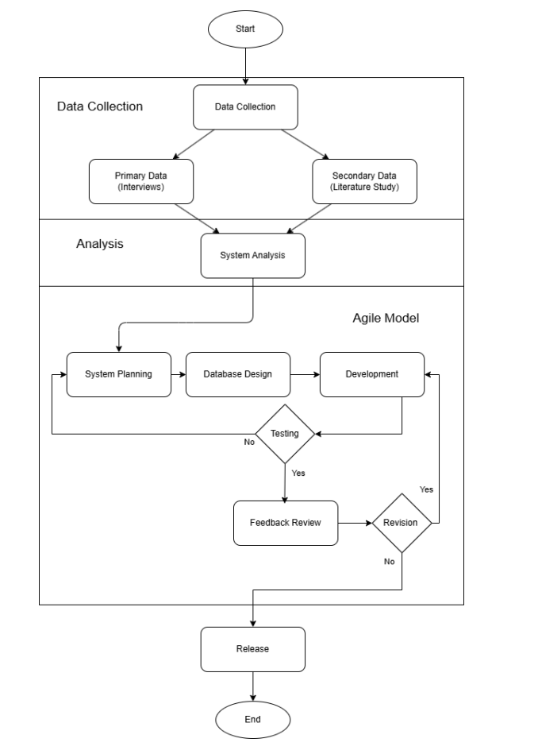
Gambar 3. 1 Alur Penelitian
Tahapan penelitian dijelaskan sebagai berikut:
- Pengumpulan data (Data Collection): Tahap ini merupakan langkah awal penelitian yang bertujuan untuk mengidentifikasi permasalahan pada sistem manual yang sedang berjalan serta merumuskan kebutuhan sistem yang akan dibangun
- Analisis (System Analysis): Data yang terkumpul dianalisis untuk merumuskan solusi.
- Tahap Agile Model Ini adalah fase utama pembuatan perangkat lunak dan keras. Proses ini dilakukan secara berulang mulai dari System Planning hingga Feedback Review.

Agile Model
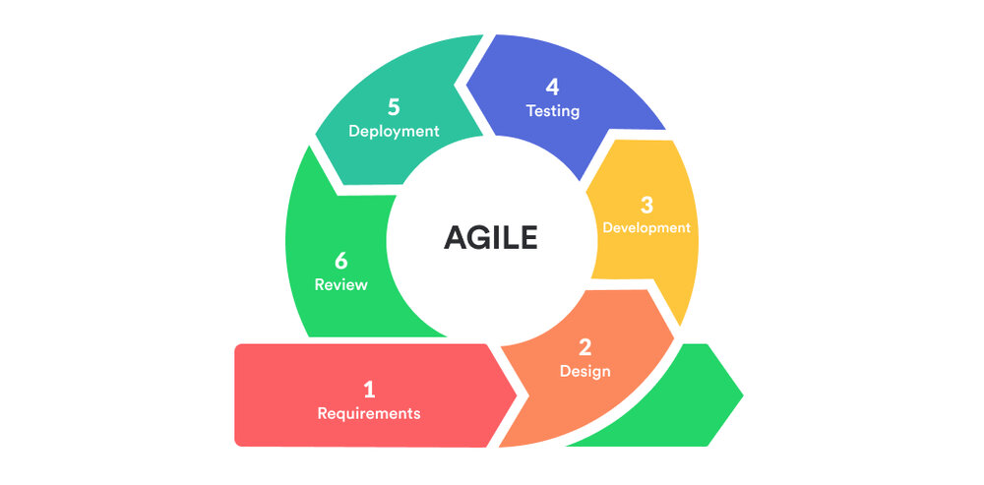
Gambar 3. 2 Metode Agile
Metode Agile adalah pendekatan pengembangan perangkat lunak yang fleksibel dan iteratif, di mana produk dikembangkan dalam siklus pendek yang disebut sprint. Setiap sprint berfokus pada pembuatan fitur tertentu, memungkinkan tim untuk menyesuaikan pengembangan dengan perubahan kebutuhan pengguna dan stakeholder. Dengan pendekatan ini, pengembang dapat bekerja lebih efektif dalam menangani proyek yang kompleks, menghindari masalah perencanaan jangka panjang yang kaku, serta memastikan bahwa produk akhir benar-benar sesuai dengan kebutuhan operasional logistik.
Dalam pengembangan sistem perencanaan muatan ini, Agile memberikan fleksibilitas yang memungkinkan perubahan pada algoritma atau arsitektur sistem dilakukan dengan cepat tanpa mengganggu keseluruhan proyek. Tim bekerja dalam siklus pendek yang memungkinkan evaluasi dan perbaikan terus-menerus, menjadikan hasil pengembangan lebih optimal dan relevan bagi Planner maupun Operator di lapangan. Pendekatan ini juga meningkatkan komunikasi dalam tim, memastikan bahwa setiap aspek dari kalkulasi muatan hingga visualisasi 3D dipahami dengan jelas.
- Requirements
Tahap pertama adalah menentukan kebutuhan pengguna dan merancang Product Backlog, yaitu daftar fitur yang akan dikembangkan dalam beberapa sprint ke depan. Dengan pendekatan ini, kebutuhan operasional dapat disesuaikan secara berkala, memungkinkan tim untuk fokus pada fitur-fitur krusial terlebih dahulu.
Dalam proyek ini, fitur-fitur utama yang diidentifikasi meliputi Sistem Autentikasi dan Manajemen Pengguna (RBAC), Manajemen Master Data (Kontainer & Produk), Algoritma 3D Bin Packing dengan Pertimbangan Batasan Fisik, Visualisasi 3D Interaktif, Arsitektur Multi-Tenant untuk isolasi data antar organisasi, serta fitur Export PDF untuk panduan pemuatan. Semua fitur ini dirancang berdasarkan observasi masalah di operasional logistik dan studi literatur yang mendukung implementasi algoritma optimasi ruang kontainer.
- Design
Setelah kebutuhan dikumpulkan, tim melakukan perancangan sistem yang mencakup arsitektur perangkat lunak, skema database, serta alur pengguna. Semua aspek ini dirancang untuk memastikan bahwa sistem berjalan dengan efisien, aman, dan mudah digunakan. Tahapan ini melibatkan pembuatan Use Case Diagram, Activity Diagram, Entity Relationship Diagram, serta System Architecture yang menggambarkan komunikasi data antara frontend, backend API, layanan kalkulasi, dan database. Arsitektur dirancang dengan pemisahan layanan (backend Go, layanan kalkulasi Python, frontend Next.js) untuk memungkinkan skalabilitas dan pemeliharaan yang lebih baik.
Desain basis data dilakukan dengan memperhatikan aturan bisnis khusus seperti Snapshot Pattern untuk memastikan integritas data historis pengiriman. Perancangan antarmuka juga dilakukan, meliputi dashboard perencanaan berbasis web untuk Admin/Planner dan tampilan visualisasi 3D yang interaktif untuk memahami hasil kalkulasi pemuatan.
- Development
Pengembangan sistem dilakukan dalam beberapa sprint dengan masing-masing sprint berfokus pada modul tertentu. Pendekatan ini memungkinkan tim untuk membangun, menguji, dan memperbaiki fitur secara berkala. Pengembangan dimulai dari setup environment dan database menggunakan PostgreSQL, kemudian berlanjut ke implementasi backend API menggunakan Go dengan framework Gin, integrasi layanan kalkulasi terpisah menggunakan Python untuk algoritma 3D Bin Packing, pengembangan frontend dengan Next.js dan TypeScript, implementasi visualisasi 3D menggunakan Three.js, hingga akhirnya penyempurnaan fitur multi-tenancy dan sistem autentikasi berbasis JWT.
Teknologi yang digunakan mencakup Go untuk REST API backend, Python dengan library py3dbp (fork jerry800416) untuk layanan kalkulasi, Next.js untuk web frontend, PostgreSQL untuk database, dan Docker untuk containerization dan deployment. Semua komponen dikembangkan dengan pendekatan modular untuk memudahkan testing dan maintenance.
- Testing
Setelah fitur dikembangkan, sistem menjalani serangkaian pengujian untuk memastikan bahwa sistem bekerja dengan baik dan sesuai dengan kebutuhan pengguna. Pengujian dilakukan dengan pendekatan Unit Testing untuk logika bisnis dan algoritma, serta Integration Testing untuk endpoint API dan komunikasi antar layanan. Khusus pada sistem ini, dilakukan juga pengujian akurasi algoritma kalkulasi untuk memastikan hasil penataan barang optimal dan feasible secara fisik.
Target pengujian adalah memastikan sistem mampu menghitung posisi barang dengan akurat, visualisasi 3D menampilkan hasil dengan benar, dan performa sistem dapat menangani beban kalkulasi untuk rencana muatan dengan jumlah barang yang banyak. Pengujian juga mencakup validasi keamanan autentikasi dan otorisasi untuk memastikan isolasi data antar workspace.
- Deployment
Setelah sistem melewati tahap pengujian dan dianggap stabil, platform akan memasuki tahap deployment. Deployment dilakukan menggunakan Docker Compose yang mengorkestra beberapa container: PostgreSQL untuk database, backend API Go, layanan kalkulasi Python, dan frontend Next.js. Konfigurasi deployment mencakup setup database schema melalui migration tools (Goose), optimalisasi performa database dengan indexing yang tepat, serta konfigurasi environment variables untuk keamanan credential.
Platform di-deploy pada server dengan akses melalui web browser, memudahkan pengguna untuk mengakses sistem dari berbagai perangkat tanpa instalasi khusus. Dokumentasi API juga dipublikasikan melalui Swagger UI untuk memudahkan integrasi dengan sistem lain jika diperlukan.
- Review
Setelah setiap sprint selesai, dilakukan tinjauan untuk mendemonstrasikan fitur yang telah dikembangkan. Melalui evaluasi yang terus-menerus, tim dapat meningkatkan akurasi algoritma penataan barang, memperbaiki performa visualisasi 3D, mengoptimalkan response time API, serta meningkatkan pengalaman pengguna pada antarmuka. Dengan adanya pendekatan Agile ini, platform Load & Stuffing Calculator berhasil memberikan solusi yang efektif dalam mengoptimalkan kapasitas muatan dan menyediakan visualisasi yang intuitif untuk operasional logistik.

Analisis Kebutuhan Sistem
Analisis kebutuhan bertujuan untuk mendefinisikan spesifikasi fungsional dan non-fungsional yang harus dipenuhi oleh sistem Load & Stuffing Calculator. Identifikasi kebutuhan ini didasarkan pada hasil analisis masalah dan kebutuhan pengguna yang telah dirumuskan pada tahap perencanaan.

Kebutuhan Fungsional
Kebutuhan fungsional menggambarkan proses-proses layanan yang harus disediakan oleh sistem bagi pengguna. Berdasarkan hak aksesnya, kebutuhan fungsional dibagi menjadi empat kategori:
- Kebutuhan Fungsional - Admin
  - Sistem harus menyediakan fitur pengelolaan data pengguna (User Management), termasuk pembuatan akun dengan pengaturan role dan permission yang granular.
  - Sistem harus mendukung pembuatan dan pengelolaan workspace untuk isolasi data antar organisasi, memungkinkan deployment sebagai platform multi-tenant.
  - Sistem harus dapat mengelola keanggotaan workspace dan mengirim undangan kepada user baru untuk bergabung ke dalam workspace tertentu dengan role yang ditentukan.
  - Sistem harus dapat mengelola data master profil kontainer, yang mencakup nama, dimensi dalam (panjang, lebar, tinggi), dan kapasitas berat maksimum.
  - Sistem harus menyediakan fitur pengelolaan katalog produk (Master Product), mencakup spesifikasi fisik (dimensi dan berat), warna visualisasi, dan opsi rotasi untuk keperluan kalkulasi.
  - Sistem harus dapat mengelola role dan permission secara fleksibel untuk mengatur hak akses user pada berbagai fitur sistem.
  - Admin memiliki beberapa level (founder untuk akses platform-wide, workspace owner untuk pengelolaan organisasi, dan personal workspace untuk user individual). Implementasi role ini menggunakan sistem Role-Based Access Control (RBAC) dengan wildcard permission matching untuk fleksibilitas pengelolaan hak akses.
- Kebutuhan Fungsional - Planner
  - Sistem harus memungkinkan Planner membuat rencana pengiriman baru (Shipment Plan) dengan memilih jenis kontainer yang tersedia dari katalog.
  - Sistem harus mendukung input data barang secara hibrida, yaitu melalui pemilihan dari katalog master atau input manual untuk barang non-standar dengan spesifikasi khusus.
  - Sistem harus memiliki mesin kalkulasi yang mampu menghitung susunan barang paling optimal menggunakan algoritma 3D Bin Packing dengan pertimbangan batasan fisik seperti gravitasi, stabilitas, dan distribusi berat.
  - Sistem harus menyediakan opsi konfigurasi parameter kalkulasi seperti strategi packing, verifikasi stabilitas, dan rasio permukaan penyangga untuk menghasilkan hasil yang sesuai dengan kebutuhan spesifik.
  - Sistem harus menampilkan hasil perhitungan dalam bentuk visualisasi 3D interaktif yang dapat diputar, diperbesar, dan dilihat urutan penataannya secara step-by-step.
  - Sistem harus dapat mengekspor hasil kalkulasi ke format PDF yang berisi instruksi pemuatan lengkap dengan visualisasi 3D per langkah, koordinat posisi, dan informasi detail barang.
- Kebutuhan Fungsional - Operator
  - Sistem harus menyediakan antarmuka untuk melihat daftar rencana pengiriman yang telah dikalkulasi beserta statusnya.
  - Sistem harus menampilkan visualisasi 3D interaktif dari hasil kalkulasi dengan fitur step-by-step playback untuk memahami urutan pemuatan yang optimal.
  - Sistem harus menyediakan akses ke dokumen instruksi pemuatan dalam format PDF untuk digunakan sebagai panduan di lapangan.
  - Sistem harus menampilkan informasi detail setiap barang termasuk dimensi, berat, posisi koordinat, dan urutan pemuatan.
- Kebutuhan Fungsional - Guest/Trial
  - Sistem harus memungkinkan user Guest mencoba platform tanpa registrasi penuh dengan batasan jumlah rencana pengiriman yang dapat dibuat.
  - Sistem harus menyediakan mekanisme untuk mengkonversi akun Guest menjadi akun penuh dengan kemampuan mengklaim data trial yang telah dibuat sebelumnya.

Kebutuhan Non-Fungsional
Kebutuhan non-fungsional mendefinisikan batasan, standar kualitas, dan elemen teknis yang mendukung operasional sistem:
- Reliability: Sistem harus menerapkan mekanisme Snapshot Data, di mana setiap data barang dan spesifikasi kontainer yang masuk ke dalam rencana pengiriman akan diduplikasi dari data master pada saat pembuatan rencana. Hal ini menjamin bahwa data riwayat pengiriman tetap akurat dan tidak terpengaruh oleh perubahan pada data master di masa depan.
- Performance: Sistem harus memiliki response time yang baik untuk operasi-operasi kritis seperti kalkulasi bin packing dan rendering visualisasi 3D. API endpoints harus responsif untuk mendukung pengalaman pengguna yang lancar, dan proses kalkulasi harus dapat menangani rencana pengiriman dengan jumlah barang yang banyak dalam waktu yang reasonable.
- Usability: Antarmuka pengguna harus didesain responsif dan intuitif, dapat diakses dari berbagai perangkat (desktop, tablet, mobile) melalui web browser tanpa memerlukan instalasi aplikasi khusus. Dashboard harus disesuaikan dengan role pengguna untuk menampilkan informasi yang relevan.
- Scalability: Sistem harus dapat menangani multiple workspace dengan multiple user secara concurrent. Arsitektur layanan terpisah untuk proses kalkulasi memungkinkan scaling independen berdasarkan beban kerja.
- Interoperability: Sistem harus menggunakan format pertukaran data standar (JSON) untuk komunikasi antara frontend dan backend API. Dokumentasi API harus tersedia melalui Swagger UI untuk memudahkan integrasi dengan sistem eksternal jika diperlukan.
- Security: Akses ke dalam sistem harus dibatasi melalui otentikasi berbasis token JWT dengan mekanisme refresh token. Password harus disimpan dalam bentuk hash. Sistem harus menerapkan otorisasi berbasis role dan permission untuk memastikan user hanya dapat mengakses fitur sesuai hak aksesnya.
- Data Isolation: Sistem harus memastikan data antar workspace terisolasi secara logis dalam database. Setiap query harus otomatis di-scope berdasarkan workspace aktif user untuk mencegah kebocoran data antar organisasi.
- Maintainability: Sistem harus dibangun dengan arsitektur modular yang memisahkan concern (frontend, backend API, layanan kalkulasi) untuk memudahkan pengembangan, testing, dan maintenance. Kode harus menggunakan type-safe queries untuk mengurangi runtime error.

Perancangan Sistem
Perancangan sistem bertujuan untuk memberikan gambaran visual mengenai arsitektur, alur data, dan interaksi antar komponen dalam aplikasi Load & Stuffing Calculator. Perancangan ini menjadi acuan utama dalam tahap implementasi.

Diagram Use Case
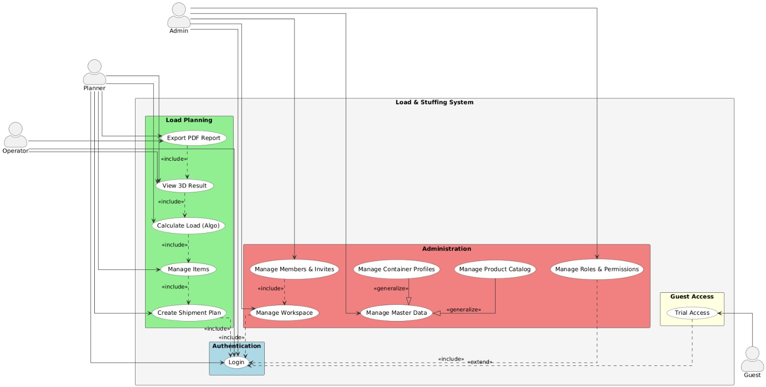
Gambar 3. 3 Diagram Use Case
Use case diagram pada Gambar 3.3 menggambarkan interaksi antara pengguna dan sistem. Aktor utama dalam sistem ini adalah Admin, Planner, Operator, dan Guest. Use case utama mencakup Manajemen Data Master, Manajemen Workspace, Perencanaan Pengiriman (Shipment Plan), Kalkulasi Muatan dengan Algoritma 3D Bin Packing, dan Visualisasi 3D Interaktif.
- Definisi Use Case
Tabel 3. 1 Definisi Aktor
No. | Aktor | Keterangan
1. | Admin | Aktor yang memiliki hak akses penuh untuk melakukan manajemen sistem, meliputi pengelolaan user, workspace, role & permission, profil kontainer, dan katalog produk.
2. | Planner | User yang bertugas membuat rencana pengiriman (Load Planning), melakukan input data barang dari katalog atau manual, menjalankan kalkulasi optimasi muatan, dan mengekspor hasil ke PDF.
3. | Operator | User yang bertugas melihat rencana pengiriman yang telah dikalkulasi, mengakses visualisasi 3D dengan step-by-step playback, dan melihat instruksi pemuatan untuk eksekusi di lapangan.
4. | Guest | User trial yang dapat mencoba platform dengan batasan (maksimal 3 rencana pengiriman) sebelum melakukan registrasi penuh.

Tabel 3. 2 Definisi Use Case
No. | Use Case | Deskripsi
1 | Login | Proses autentikasi pengguna (Admin, Planner, Operator, Guest) untuk masuk ke dalam sistem sesuai hak akses masing-masing.
2 | Manage Master Data | Use case induk untuk pengelolaan data referensi sistem (container profiles, product catalog).
3 | Manage Container Profiles | Proses pengelolaan (tambah, ubah, hapus) data jenis kontainer, termasuk dimensi dan batas berat.
4 | Manage Product Catalog | Proses pengelolaan data barang yang sering dikirim untuk mempercepat proses input saat perencanaan.
5 | Manage Workspace | Proses pembuatan dan pengelolaan workspace untuk isolasi data multi-tenant antar organisasi.
6 | Manage Members & Invites | Proses pengelolaan keanggotaan workspace dan pengiriman undangan kepada user baru dengan role tertentu.
7 | Manage Roles & Permissions | Proses pengelolaan role dan permission secara granular untuk mengatur hak akses user pada berbagai fitur.
8 | Create Shipment Plan | Proses pembuatan dokumen rencana pengiriman baru oleh Planner dengan memilih container dari katalog.
9 | Manage Items | Proses input atau pengelolaan daftar barang yang akan dimasukkan ke dalam rencana pengiriman (dari katalog atau manual).
10 | Calculate Load (Algo) | Proses menjalankan algoritma 3D Bin Packing dengan parameter strategi, gravity simulation, dan stability checking.
11 | View 3D Result | Fitur untuk menampilkan hasil perhitungan algoritma dalam bentuk visualisasi 3D interaktif dengan step-by-step playback.
12 | Export PDF Report | Fitur untuk mengekspor hasil kalkulasi dan instruksi pemuatan ke dalam format PDF untuk digunakan operator di lapangan.
13 | Trial Access | Fitur yang memungkinkan Guest mencoba platform dengan batasan 3 rencana pengiriman sebelum registrasi penuh.

- Skenario Use Case
Tabel 3. 3 Skenario Use case Login
Identifikasi
Nomor | UC-01
Nama | Login
Tujuan | Melakukan autentikasi untuk masuk ke dalam sistem sesuai hak akses
Deskripsi | Pengguna masuk ke sistem dengan memasukkan Username dan Password yang terdaftar
Aktor | Admin, Planner, Operator
Skenario
Kondisi Awal | Menampilkan halaman Login
Aksi Aktor | Reaksi Sistem
1. Aktor memasukkan email dan password | 2. Sistem melakukan validasi format email dan kelengkapan input.
3. Aktor menekan tombol “Login” | 4. Sistem memverifikasi kredensial dengan database (password hash comparison).
 | 5. Jika berhasil, sistem menghasilkan access token (JWT) dan refresh token.
 | 6. Sistem mengambil data workspace aktif dan daftar role/permission user.
 | 7. Mengarahkan ke dashboard sesuai dengan role user (Admin Dashboard, Planner Dashboard, atau Operator Dashboard).
Kondisi Akhir | Menampilkan dashboard sesuai dengan hak akses aktor

Tabel 3. 4 Skenario Use Case Kelola Data Master
Identifikasi
Nomor | UC-02
Nama | Manage Master Data (Kelola Data Master)
Tujuan | Mengakses menu pengelolaan data referensi sistem
Deskripsi | Use case induk di mana Admin memilih jenis data master yang ingin dikelola
Aktor | Admin
Skenario
Kondisi Awal | Menampilkan Dashboard Admin
Aksi Aktor | Reaksi Sistem
1. Aktor memilih menu “Master Data” pada sidebar Co | 2. Menampilkan sub-menu pilihan: ntainer Profiles dan Product Catalog.
3. Aktor memilih salah satu sub-menu | 4. Sistem mengarahkan ke halaman pengelolaan sesuai sub-menu yang dipilih (lanjut ke UC-03 atau UC-04).
Kondisi Akhir | Menampilkan halaman daftar data (List View) sesuai pilihan

Tabel 3. 5 Skenario Use Case Kelola Profil Kontainer
Identifikasi
Nomor | UC-03
Nama | Manage Container Profiles (Kelola Profil Kontainer)
Tujuan | Menambah, mengubah, atau menghapus jenis kontainer standar perusahaan
Deskripsi | Admin menginput spesifikasi fisik kontainer (Dimensi & Berat)
Aktor | Admin
Skenario
Kondisi Awal | Menampilkan halaman daftar Container Profiles
Aksi Aktor | Reaksi Sistem
1. Aktor menekan tombol "Tambah Kontainer" | 2. Menampilkan form input data kontainer.
3. Menginput Nama (misal: "20ft Dry"), Dimensi Dalam (PxLxT mm), dan Berat Maks (kg). | 4. Validasi input (angka harus positif).
5. Menekan tombol "Simpan" | 6. Menyimpan data profil kontainer baru ke database.
 | 7. Menampilkan pesan sukses dan memperbarui daftar kontainer.
Kondisi Akhir | Data jenis kontainer baru tersedia untuk digunakan dalam Planning

Tabel 3. 6 Skenario Use Case Kelola Katalog Produk
Identifikasi
Nomor | UC-04
Nama | Manage Product Catalog (Kelola Katalog Produk)
Tujuan | Mengelola data induk barang agar bisa digunakan berulang kali oleh Planner
Deskripsi | Admin melakukan tambah, ubah, atau hapus data spesifikasi barang (SKU, Dimensi, Berat, Opsi Rotasi)
Aktor | Admin
Skenario
Kondisi Awal | Menampilkan halaman daftar Product Catalog
Aksi Aktor | Reaksi Sistem
1. Aktor menekan tombol “Tambah Produk” | 2. Menampilkan form input data produk.
3. Menginput SKU, Nama Barang, Dimensi (PxLxT), Berat, Warna Visualisasi, dan Opsi Rotasi. | 4. Melakukan validasi input (pastikan SKU unik dan dimensi valid).
5. Menekan tombol “Simpan” | 6. Menyimpan data produk baru ke database.
 | 7. Menampilkan notifikasi sukses dan memperbarui tampilan daftar produk.
Kondisi Akhir | Produk baru terdaftar di sistem dan siap dipilih saat perencanaan

Tabel 3. 7 Skenario Use Case Kelola Workspace
Identifikasi
Nomor | UC-05
Nama | Manage Workspace (Kelola Workspace)
Tujuan | Membuat dan mengelola workspace untuk isolasi data multi-tenant antar organisasi
Deskripsi | Admin membuat workspace baru dengan tipe tertentu (personal/team/organization) untuk memisahkan data antar tenant
Aktor | Admin
Skenario
Kondisi Awal | Menampilkan Dashboard Admin
Aksi Aktor | Reaksi Sistem
1. Aktor memilih menu “Workspace Management” | 2. Menampilkan daftar workspace yang sudah ada beserta statusnya.
3. Aktor menekan tombol “Create Workspace” | 4. Menampilkan form pembuatan workspace baru.
5. Menginput Nama Workspace (misal: “PT Logistik Indonesia”) dan memilih Tipe (Personal/Team/Organization). | 6. Melakukan validasi kelengkapan data dan keunikan nama workspace dalam scope user.
7. Menekan tombol “Create” | 8. Menyimpan data workspace baru ke database.
 | 9. Membuat relasi workspace_member dengan user sebagai founder/owner dengan role admin penuh.
 | 10. Menampilkan pesan sukses dan memperbarui daftar workspace.
Kondisi Akhir | Workspace baru terdaftar di sistem dan siap digunakan untuk mengelola data (container, product, shipment plan)

Tabel 3. 8 Skenario Use Case Kelola Anggota & Undangan
Identifikasi
Nomor | UC-06
Nama | Manage Members & Invites (Kelola Anggota & Undangan)
Tujuan | Mengelola keanggotaan workspace dan mengirim undangan kepada user baru dengan role tertentu
Deskripsi | Admin mengundang user baru untuk bergabung ke workspace dan mengatur role mereka (admin/planner/operator)
Aktor | Admin
Skenario
Kondisi Awal | Menampilkan halaman detail Workspace
Aksi Aktor | Reaksi Sistem
1. Aktor memilih tab “Members” | 2. Menampilkan daftar member yang sudah tergabung beserta role-nya.
3. Aktor menekan tombol “Invite Member” | 4. Menampilkan form undangan.
5. Menginput email address user yang diundang dan memilih role (Admin/Planner/ Operator). | 6. Melakukan validasi format email dan memeriksa apakah user sudah terdaftar di sistem.
7. Menekan tombol “Send Invitation” | 8. Menyimpan data undangan ke database dengan status “pending”.
 | 9. Mengirimkan email undangan ke alamat yang dituju dengan link konfirmasi.
 | 10. Menampilkan notifikasi sukses dan memperbarui daftar pending invitations.
Kondisi Akhir | Undangan terkirim dan menunggu konfirmasi dari user yang diundang

Tabel 3. 9 Skenario Use Case Kelola Role & Permission
Identifikasi
Nomor | UC-07
Nama | Manage Roles & Permissions (Kelola Role & Permission)
Tujuan | Mengkonfigurasi permission secara granular untuk custom role
Deskripsi | Admin membuat atau mengedit role dengan mengatur permission spesifik untuk setiap resource (read/write/delete)
Aktor | Admin
Skenario
Kondisi Awal | Menampilkan Dashboard Admin
Aksi Aktor | Reaksi Sistem
1. Aktor memilih menu “Roles & Permissions” | 2. Menampilkan daftar role yang tersedia (default roles + custom roles).
3. Aktor menekan tombol “Create Role” atau memilih role existing untuk di-edit | 4. Menampilkan form pembuatan role baru.
5. Menginput nama role (misal: “Warehouse Manager”) dan deskripsi. | 6. Menampilkan daftar permission yang dapat diatur dalam bentuk checklist atau toggle untuk setiap resource (Users, Workspaces, Containers, Products, Plans, Items).
7. Mengatur permission untuk setiap resource (centang read, write, delete sesuai kebutuhan). | 8. Melakukan validasi kelengkapan data.
9. Menekan tombol “Save” | 10. Menyimpan konfigurasi role dan permission ke database (tabel roles dan role_permissions).
 | 11. Menampilkan notifikasi sukses dan memperbarui daftar role.
Kondisi Akhir | Role baru tersedia dan dapat di-assign ke user melalui UC-06

Tabel 3. 10 Skenario Use Case Membuat Rencana Pengiriman
Identifikasi
Nomor | UC-08
Nama | Create Shipment Plan (Buat Rencana Pengiriman)
Tujuan | Membuat dokumen rencana muatan baru dan menentukan jenis kontainer
Deskripsi | Planner menginisialisasi rencana pengiriman dengan memilih profil kontainer yang akan digunakan
Aktor | Planner
Skenario
Kondisi Awal | Menampilkan Dashboard Planner
Aksi Aktor | Reaksi Sistem
1. Aktor memilih menu "Buat Rencana Baru" (Create New Plan) | 2. Menampilkan form pembuatan rencana pengiriman.
3. Menginput Kode Rencana (Plan Code) dan memilih Jenis Kontainer dari dropdown. | 4. Melakukan validasi kelengkapan data input.
5. Menekan tombol "Simpan" (Create) | 6. Mengambil data detail kontainer (dimensi & berat maks) dari Master Data.
 | 7. Menyimpan data rencana baru ke database sekaligus menyalin data kontainer sebagai snapshot (agar perubahan data kontainer di masa depan tidak merusak rencana ini).
 | 8. Menampilkan halaman detail rencana untuk mulai memasukkan barang.
Kondisi Akhir | Menampilkan halaman detail rencana pengiriman (status: Draft)

Tabel 3. 11 Skenario Use Case Kelola Barang
Identifikasi
Nomor | UC-09
Nama | Manage Items (Kelola Barang)
Tujuan | Menambahkan daftar barang yang akan dimuat ke dalam rencana pengiriman
Deskripsi | Planner memasukkan detail barang (dimensi, berat, jumlah) ke dalam sistem, baik secara manual maupun dari katalog
Aktor | Planner
Skenario
Kondisi Awal | Menampilkan halaman detail Rencana Pengiriman (Shipment Plan Detail)
Aksi Aktor | Reaksi Sistem
1. Aktor menekan tombol “Tambah Barang” (Add Item) | 2. Menampilkan form input barang.
3. Aktor memilih produk dari Katalog Master dan memasukkan jumlah (Qty), atau memilih “Custom Input” untuk barang yang tidak ada di katalog. | 4. Sistem mengambil data dimensi dan berat dari Master Data produk tersebut untuk mengisi form otomatis. Jika Custom Input, user harus mengisi semua field manual.
5. Menekan tombol “Simpan Item” | 6. Sistem melakukan validasi data (angka dimensi/berat harus positif).
 | 7. Sistem melakukan Snapshot Data (menyalin atribut dimensi dan berat saat ini ke tabel transaksi) untuk menjaga integritas data historis.
 | 8. Menambahkan barang ke dalam daftar tabel rencana di layar.
Kondisi Akhir | Barang berhasil ditambahkan ke dalam daftar rencana pengiriman

Tabel 3. 12 Skenario Use Case Kalkulasi Muatan
Identifikasi
Nomor | UC-10
Nama | Calculate Load (Kalkulasi Muatan)
Tujuan | Mendapatkan susunan barang 3D yang paling optimal
Deskripsi | Sistem memproses daftar barang dan dimensi kontainer menggunakan algoritma 3D Bin Packing dengan simulasi gravitasi dan pengecekan stabilitas
Aktor | Planner
Skenario
Kondisi Awal | Menampilkan detail rencana pengiriman dengan daftar barang yang sudah terisi
Aksi Aktor | Reaksi Sistem
1. Aktor dapat mengatur parameter kalkulasi (opsional) dengan menekan tombol “Configure” | 2. Menampilkan form konfigurasi parameter (Strategi Packing, Stability Ratio, Gravity Simulation).
3. Aktor menekan tombol “Hitung Optimasi” (Calculate/Optimize) | 4. Mengambil seluruh data dimensi barang dan spesifikasi kontainer dari database.
 | 5. Menjalankan Calculation Engine (Algoritma 3D Bin Packing) dengan parameter yang dipilih.
 | 6. Menghitung posisi koordinat (x, y, z) dan rotasi untuk setiap barang dengan mempertimbangkan gravitasi dan stabilitas tumpukan.
 | 7. Menyimpan hasil perhitungan ke tabel plan_results dan plan_placements.
 | 8. Menampilkan ringkasan hasil (Total Berat, Persentase Volume Terpakai, Jumlah Barang Termuat).
Kondisi Akhir | Status rencana berubah menjadi "Calculated" dan hasil perhitungan tersimpan

Tabel 3. 13 Skenario Use Case Lihat Visualisasi 3D
Identifikasi
Nomor | UC-11
Nama | View 3D Result (Lihat Visualisasi 3D)
Tujuan | Memvisualisasikan hasil penataan barang di dalam kontainer
Deskripsi | Menampilkan model 3D interaktif yang menunjukkan posisi setiap barang sesuai hasil algoritma dengan fitur step-by-step playback
Aktor | Planner, Operator
Skenario
Kondisi Awal | Proses kalkulasi (UC-10) telah selesai berhasil
Aksi Aktor | Reaksi Sistem
1. Aktor memilih tab “Visualisasi 3D” | 2. Mengambil data koordinat penempatan (placements) dari database.
 | 3. Merender model 3D kontainer dan kotak-kotak barang sesuai dimensi dan warnanya menggunakan Three.js.
4. Aktor melakukan interaksi (memutar, memperbesar, zoom in/out) | 5. Aplikasi merespons interaksi visual secara real-time.
6. Aktor menggunakan kontrol step playback (tombol play/ pause, slider step) | 7. Sistem memfilter tampilan barang berdasarkan step_number dan menampilkan proses pemuatan secara bertahap sesuai urutan yang dihitung algoritma.
Kondisi Akhir | Menampilkan visualisasi susunan muatan yang interaktif dengan kontrol playback

Tabel 3. 14 Skenario Use Case Export PDF
Identifikasi
Nomor | UC-12
Nama | Export PDF Report (Ekspor Laporan PDF)
Tujuan | Mengekspor hasil kalkulasi dan instruksi pemuatan ke format PDF untuk digunakan operator di lapangan
Deskripsi | Sistem menghasilkan dokumen PDF yang berisi detail rencana pengiriman, daftar placement, dan snapshot visualisasi 3D
Aktor | Planner, Operator
Skenario
Kondisi Awal | Menampilkan halaman detail shipment plan yang sudah dikalkulasi (UC-10)
Aksi Aktor | Reaksi Sistem
1. Aktor menekan tombol “Export to PDF” | 2. Sistem mengambil data rencana pengiriman, hasil kalkulasi, dan daftar placements dari database.
 | 3. Sistem menghasilkan dokumen PDF yang berisi: informasi kontainer, daftar barang dengan koordinat, urutan pemuatan (step-by-step), dan gambar snapshot visualisasi 3D.
 | 4. Sistem men-trigger download file PDF ke perangkat user.
5. Aktor menyimpan file PDF dan dapat membukanya dengan aplikasi PDF reader | 6. File PDF tersimpan di perangkat lokal dan dapat dibuka dengan PDF reader untuk digunakan di lapangan.
Kondisi Akhir | Dokumen PDF instruksi pemuatan tersedia untuk dibawa operator ke lapangan

Tabel 3. 15 Skenario Use Case Akses Trial
Identifikasi
Nomor | UC-13
Nama | Trial Access (Akses Trial)
Tujuan | Memungkinkan calon user mencoba platform dengan batasan tertentu sebelum melakukan registrasi penuh
Deskripsi | Guest user dapat mengakses platform dengan batasan maksimal 3 rencana pengiriman untuk mengevaluasi fitur sistem
Aktor | Guest
Skenario
Kondisi Awal | Menampilkan landing page atau halaman login
Aksi Aktor | Reaksi Sistem
1. Aktor memilih opsi “Try for Free” atau “Start Trial” d | 2. Sistem membuat akun trial temporary engan workspace personal otomatis.
 | 3. Sistem memberikan akses token sementara dan mengarahkan ke dashboard.
4. Aktor dapat menggunakan fitur platform (buat plan, tambah item, kalkulasi, view 3D) | 5. Sistem menampilkan banner notifikasi di header: “Trial Mode - X plans remaining” untuk mengingatkan batasan.
 | 6. Setiap kali membuat plan baru, sistem mengurangi counter trial (maksimal 3 plan).
7. Setelah mencapai batas, aktor tidak dapat membuat plan baru | 8. Sistem menampilkan prompt registrasi dan menawarkan opsi untuk claim data trial setelah registrasi penuh.
Kondisi Akhir | Guest berhasil mencoba platform dan dapat memutuskan untuk melakukan registrasi penuh

Sequence Diagram
Sequence diagram menggambarkan interaksi antar komponen sistem dalam urutan waktu (timeline). Diagram ini menunjukkan bagaimana objek-objek dalam sistem berkomunikasi satu sama lain untuk menyelesaikan suatu use case. Pada sub-bab ini, dijelaskan tiga alur utama yang merepresentasikan arsitektur teknis sistem: autentikasi & workspace context, pembuatan rencana dengan snapshot pattern, dan kalkulasi muatan dengan algoritma 3D bin packing.
- Sequence Diagram Authentication & Workspace Context
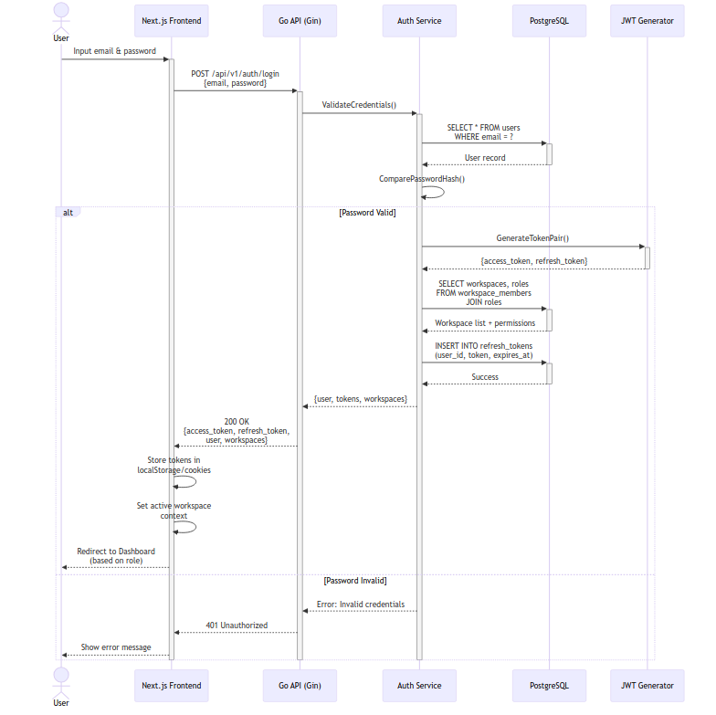
Gambar 3. 4 Sequence Diagram Authentication & Workspace Context
Diagram pada Gambar \_\_\_ menunjukkan proses autentikasi pengguna dan pengaturan konteks workspace. Alur dimulai ketika user menginput kredensial di frontend Next.js, yang kemudian mengirim request POST ke endpoint `/api/v1/auth/login` pada Go API. Backend melakukan validasi kredensial dengan membandingkan password hash menggunakan bcrypt, kemudian menghasilkan pasangan token JWT (access token & refresh token).
Sistem juga secara otomatis mengambil daftar workspace yang dapat diakses oleh user beserta role dan permission-nya dari tabel `workspace_members` dan `roles`. Token refresh disimpan di database untuk keamanan, sementara access token dikirim ke frontend dan disimpan di localStorage. Frontend kemudian mengatur workspace context aktif dan mengarahkan user ke dashboard sesuai dengan role-nya (Admin/Planner/Operator). Mekanisme ini memastikan isolasi data multi-tenant dan kontrol akses berbasis role (RBAC) yang granular.
- Sequence Diagram Create Plan
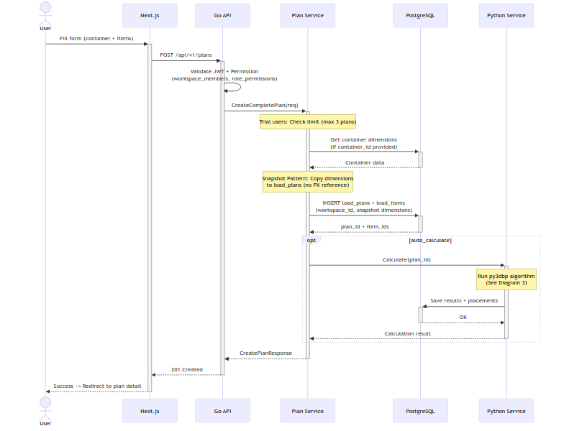
Gambar 3. 5 Sequence Diagram Create Plan
Diagram ini menggambarkan alur pembuatan rencana muat (load plan) yang dimulai ketika user mengisi form di frontend dengan memilih container dan menambahkan item-item barang, lalu mengirimkan request POST ke endpoint `/api/v1/plans`. Setelah melewati validasi JWT dan pengecekan permission `plan:create`, sistem akan melakukan pengecekan khusus untuk user Trial yang dibatasi maksimal 3 rencana muat. Service kemudian mengambil dimensi container dari master data (jika `container_id` disertakan) atau menggunakan dimensi custom dari request.
Aspek penting dalam alur ini adalah implementasi Snapshot Pattern, di mana sistem menyalin seluruh dimensi container dan item (panjang, lebar, tinggi, berat) ke tabel `load_plans` dan `load_items` tanpa menyimpan foreign key reference ke tabel master. Pendekatan ini menjaga integritas data historis sehingga perubahan atau penghapusan data master tidak mempengaruhi rencana yang sudah dibuat. Setelah plan dan items tersimpan dengan status `DRAFT`, sistem dapat langsung menjalankan perhitungan packing jika opsi `auto_calculate` diaktifkan, yang akan berkomunikasi dengan microservice Python untuk algoritma 3D bin packing (detail pada Sequence Diagram 3). Seluruh operasi menyertakan filter `workspace_id` untuk isolasi multi-tenant.
- Sequence Diagram Calculate Load & Visualize 3D
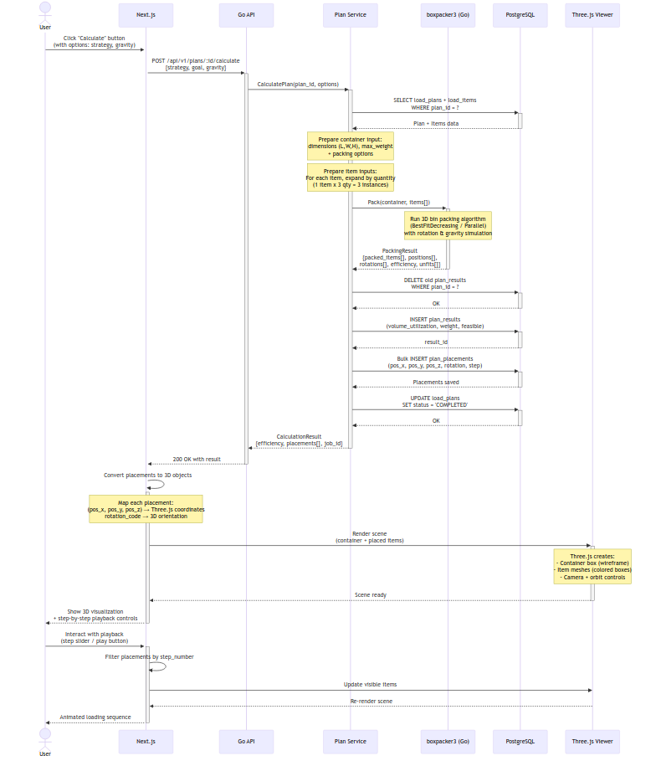
Gambar 3. 6 Sequence Diagram Calculate Load & Visualize 3D
Diagram ini menunjukkan alur perhitungan packing dan visualisasi 3D yang dimulai ketika user menekan tombol "Calculate" pada halaman detail rencana muat, disertai dengan opsi strategi algoritma (seperti BestFitDecreasing atau Parallel) dan parameter gravity simulation. Frontend mengirimkan request POST ke endpoint `/api/v1/plans/:id/calculate` yang kemudian diproses oleh Plan Service untuk mengambil data plan dan items dari database. Service menyiapkan input untuk algoritma dengan mengekspansi setiap item berdasarkan quantity-nya, misalnya item dengan quantity 3 akan menghasilkan 3 instance item individual yang akan ditempatkan secara independen oleh algoritma.
Algoritma bin packing 3D menggunakan library boxpacker3 yang menjalankan strategi seperti BestFitDecreasing untuk menentukan posisi optimal setiap item dalam container dengan mempertimbangkan constraint rotasi dan simulasi gravitasi untuk stabilitas. Hasil perhitungan berupa posisi koordinat (x, y, z), kode rotasi, dan step number untuk setiap item yang berhasil ditempatkan, serta informasi mengenai item yang tidak muat (unfits) jika container tidak mencukupi. Service kemudian menyimpan hasil ke database dengan menghapus result lama terlebih dahulu, lalu membuat record baru di tabel `plan_results` untuk statistik global (volume utilization, weight utilization, feasibility) dan bulk insert ke tabel `plan_placements` untuk detail posisi setiap item. Status plan diupdate menjadi `COMPLETED` jika semua item berhasil dimuat, atau `PARTIAL` jika ada item yang tidak muat.
Frontend menerima response berupa CalculationResult yang berisi array placements, kemudian melakukan konversi data placement ke format yang dapat dirender oleh Three.js dengan memetakan koordinat database ke sistem koordinat 3D scene dan menginterpretasikan rotation_code menjadi orientasi mesh 3D. Three.js Viewer membuat scene yang terdiri dari container box sebagai wireframe, item-item sebagai colored meshes sesuai color_hex, serta kamera dengan orbit controls untuk navigasi. User dapat berinteraksi dengan step-by-step playback controls yang memfilter placements berdasarkan step_number, sehingga visualisasi menampilkan animasi urutan pemuatan item satu per satu sesuai dengan hasil algoritma, membantu operator memahami sequence optimal untuk loading fisik di lapangan.

Arsitektur Sistem
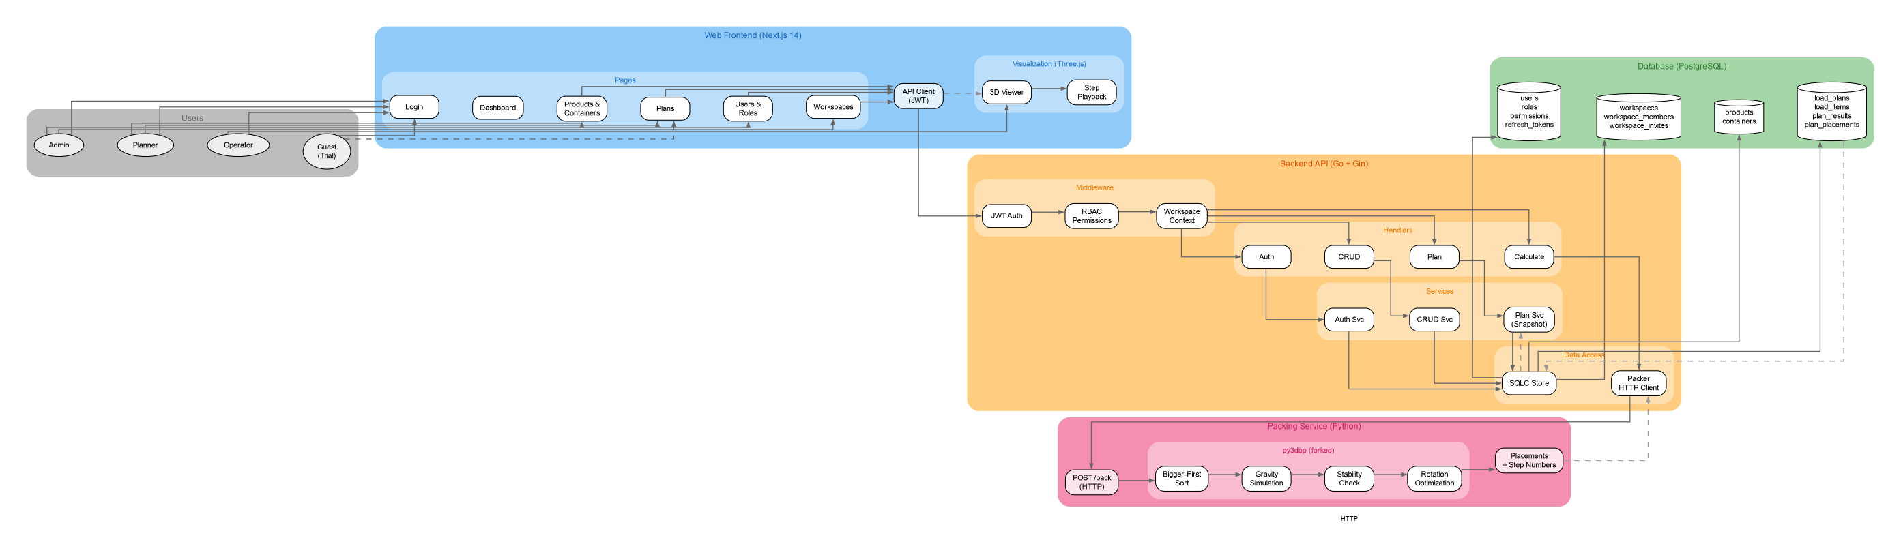
Gambar 3. 7 Arsitektur Sistem
Arsitektur sistem dirancang untuk menggambarkan topologi menyeluruh dari aplikasi berbasis web yang mengintegrasikan perencanaan logistik, algoritma bin packing 3D, dan visualisasi interaktif. Desain arsitektur ini mengadopsi pola layanan terdistribusi (distributed services) dengan REST API sebagai jembatan komunikasi antara frontend dan backend, serta mendukung arsitektur multi-tenant melalui mekanisme isolasi workspace. Sistem dibagi ke dalam tiga lapisan utama untuk memastikan modularitas, skalabilitas, dan pemisahan tanggung jawab (separation of concerns).
- Aktor dan Client (Frontend Layer) Sisi klien dibangun menggunakan framework Next.js 14 sebagai aplikasi web responsif yang melayani empat kategori pengguna, yaitu Admin untuk mengelola data master dan pengaturan workspace, Planner untuk membuat rencana muat dan melakukan simulasi 3D, Operator untuk membaca instruksi pemuatan secara bertahap, serta Guest (Trial User) yang dapat mengakses sistem dengan kapasitas terbatas tanpa proses registrasi penuh. Antarmuka pengguna menyediakan halaman manajemen workspace untuk kolaborasi tim berbasis workspace-based access control, serta modul visualisasi 3D berbasis Three.js yang memungkinkan pengguna memutar ulang proses pemuatan barang langkah per langkah (step-by-step playback) dengan rotasi kamera interaktif. Komunikasi antara frontend dan backend dilakukan secara sinkron menggunakan protokol HTTP melalui REST API yang menerapkan autentikasi berbasis JSON Web Token (JWT).
- Backend System (Server Layer) Sisi backend berfungsi sebagai pusat pemrosesan logika bisnis yang terdiri dari beberapa lapisan sub-modul. Lapisan pertama adalah Gateway (Controllers) yang bertindak sebagai pintu gerbang API untuk menangani permintaan klien, meliputi kontroler autentikasi, manajemen workspace, perencanaan, dan data master. Sebelum permintaan mencapai kontroler, request melewati Middleware Layer yang melakukan autentikasi JWT, validasi keanggotaan workspace (workspace context), serta pemeriksaan hak akses berbasis Role-Based Access Control (RBAC). Di bawahnya terdapat Service Layer yang memuat logika inti, yaitu: Snapshot Manager untuk menangani validasi input dan duplikasi data master (dimensi dan berat) ke tabel transaksi agar data historis permanen dan tidak terpengaruh oleh perubahan master data; serta Plan Service yang mengatur pembuatan rencana muat, penambahan item, dan pemicu kalkulasi. Untuk proses perhitungan bin packing, sistem backend menggunakan arsitektur microservice dengan memanggil layanan terpisah berbasis Python melalui HTTP POST ke endpoint `/pack`. Layanan packing ini menggunakan pustaka py3dbp yang telah di-fork dengan penambahan fitur simulasi gravitasi dan pemeriksaan stabilitas tumpukan (gravity simulation & stability checking). Hasil kalkulasi berupa koordinat posisi 3D (x, y, z), kode rotasi, dan nomor urut langkah pemuatan dikirim kembali ke backend Go untuk disimpan ke basis data menggunakan SQLC (type-safe SQL query generator). Backend Go dibangun menggunakan framework Gin dengan dukungan API documentation melalui Swagger.
- Database Layer Penyimpanan data dilakukan secara terpusat dan relasional menggunakan PostgreSQL. Tabel transaksional utama meliputi `load_plans` untuk header rencana pengiriman yang menyimpan snapshot dimensi kontainer, `load_items` untuk data barang dengan snapshot dimensi dan berat produk, `plan_results` untuk ringkasan hasil kalkulasi (utilization percentage, total weight, feasibility status), dan `plan_placements` untuk menyimpan koordinat spasial 3D (pos_x, pos_y, pos_z), kode rotasi, serta nomor urut langkah pemuatan. Selain itu, sistem multi-tenant didukung oleh tabel `workspaces` untuk entitas ruang kerja, `workspace_members` untuk keanggotaan pengguna dalam workspace, dan `workspace_invites` untuk mengelola undangan kolaborasi. Modul autentikasi menggunakan tabel `users` untuk data akun pengguna, `roles` dan `permissions` untuk RBAC, `role_permissions` untuk relasi many-to-many, serta `refresh_tokens` untuk manajemen sesi JWT yang aman. Data master disimpan dalam tabel `containers` dan `products` yang mencakup atribut dimensi fisik, berat maksimal, warna visualisasi, dan batasan tumpukan.

Perancangan Basis Data
Perancangan basis data dilakukan untuk mendefinisikan struktur penyimpanan data yang efisien, aman, dan mendukung integritas data historis. Sistem ini menggunakan basis data relasional (RDBMS) dengan penerapan Universally Unique Identifier (UUID) sebagai Primary Key pada setiap tabel. Penggunaan UUID dipilih untuk menjamin keunikan data di seluruh sistem terdistribusi dan meningkatkan keamanan referensi data.
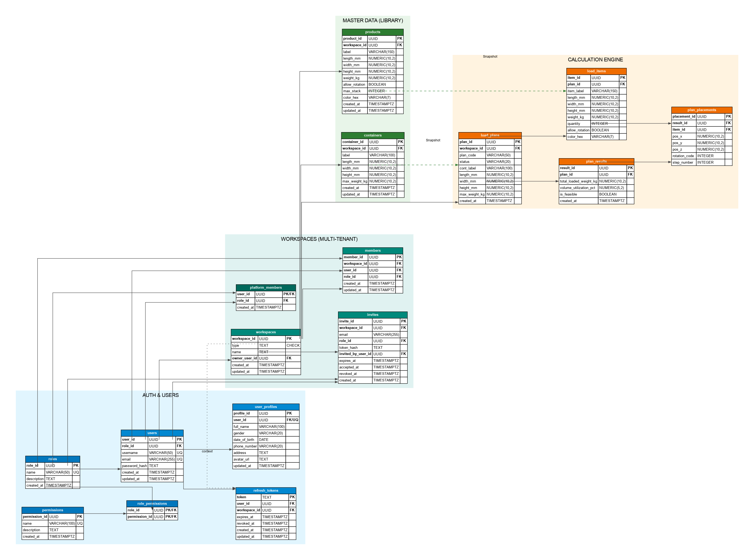
Gambar 3. 8 Perancangan Basis Data
Skema basis data dirancang dengan memisahkan tanggung jawab antar modul (Separation of Concerns). Pada lapisan keamanan, modul autentikasi mengelola data pengguna melalui tabel `users` yang menyimpan kredensial akun, serta tabel `roles` dan `permissions` yang menerapkan Role-Based Access Control (RBAC) untuk membatasi hak akses antara Admin, Planner, Operator, dan Guest. Selain itu, tabel `refresh_tokens` digunakan untuk manajemen sesi login yang aman menggunakan standar JWT dengan mekanisme token rotation dan revocation. Untuk mendukung arsitektur multi-tenant, sistem menggunakan tabel `workspaces` sebagai entitas ruang kerja yang mengisolasi data antar organisasi, tabel `workspace_members` untuk mengelola keanggotaan pengguna dengan role spesifik di dalam workspace (owner, admin, member, viewer), serta tabel `workspace_invites` untuk menangani proses undangan kolaborasi dengan status pending, accepted, atau expired. Di sisi manajemen referensi, modul data master menyimpan spesifikasi standar melalui tabel `containers` untuk data kontainer dan tabel `products` untuk katalog barang, yang mencakup atribut dimensi fisik, berat, warna visualisasi, serta batasan tumpukan.
Inti dari pemrosesan data terletak pada modul kalkulasi yang menerapkan aturan bisnis Snapshot Data. Tabel `load_plans` berfungsi sebagai header rencana pengiriman dan menyimpan snapshot dimensi kontainer (length_mm, width_mm, height_mm, max_weight_kg) agar tidak terpengaruh oleh perubahan data master di masa depan, sementara tabel `load_items` menyimpan detail barang yang akan dikirim beserta snapshot atribut dimensi dan berat dari produk. Tabel `load_items` didesain untuk menduplikasi atribut dimensi dan berat dari data master saat rencana dibuat, bukan sekadar menyimpan referensi kunci asing. Mekanisme ini bertujuan menjaga integritas data historis agar riwayat pengiriman masa lalu tidak berubah meskipun data master produk mengalami pembaruan. Hasil perhitungan algoritma bin packing yang dieksekusi oleh microservice Python disimpan dalam tabel `plan_results` untuk ringkasan utilisasi volume (volume_utilization_pct), total berat yang dimuat (total_loaded_weight_kg), dan status kelayakan pemuatan (is_feasible), serta tabel `plan_placements` untuk menyimpan koordinat spasial (pos_x, pos_y, pos_z), kode rotasi (rotation_code), dan nomor urut langkah pemuatan (step_number) guna keperluan visualisasi 3D bertahap di antarmuka pengguna.
Seluruh operasi database menggunakan migrasi skema yang dikelola melalui Goose migration tool untuk memastikan konsistensi struktur database di berbagai environment (development, staging, production). Query database diimplementasikan menggunakan SQLC yang menghasilkan type-safe Go code dari file SQL, sehingga mengurangi risiko kesalahan runtime dan meningkatkan performa compile-time checking. Untuk menjaga isolasi data antar workspace, setiap query transaksional secara otomatis menyertakan filter `workspace_id` melalui middleware context, sehingga mencegah kebocoran data antar organisasi dalam sistem multi-tenant. Sistem juga membatasi pengguna trial (guest) dengan maksimal 3 load plans per workspace untuk mengelola kapasitas infrastruktur dan mendorong konversi ke akun berbayar.

IMPLEMENTASI & PENGUJIAN

Lingkungan Implementasi
Langkah-langkah implementasi merupakan aspek yang sangat krusial untuk memastikan perangkat lunak Load & Stuffing Calculator dapat berjalan sesuai dengan rancangan sistem. Implementasi ini bertujuan untuk menerjemahkan kebutuhan logistik dan algoritma perhitungan muatan ke dalam aplikasi berbasis web yang dapat diakses oleh admin operasional maupun pengguna umum.
Lingkungan implementasi aplikasi ini memanfaatkan integrasi antara perangkat keras yang memadai untuk komputasi dan perangkat lunak pendukung pengembangan modern. Berikut adalah spesifikasi perangkat keras dan perangkat lunak yang digunakan:
- Perangkat keras (Hardware) yang digunakan dalam pengembangan dan pengujian aplikasi ini adalah sebagai berikut:
              - Processor : Intel® Core™ i5
              - Memory (RAM) : 8.00 GB
              - System type : 64-bit Operating System, x64-based processor
              - Storage : SSD 512 GB
- Perangkat lunak (Software) yang digunakan dalam pembuatan dan pengoperasian aplikasi ini adalah sebagai berikut:
              - Sistem Operasi : Windows 11 Home
              - Database : PostgreSQL
              - Backend Programming : Go (Golang) v1.20+
              - Code Editor : Visual Studio Code
              - Web Browser : Google Chrome

Pembahasan Hasil Implementasi
Setelah tahap pengembangan kode program selesai, implementasi sistem dilakukan untuk memvalidasi apakah logika perhitungan muatan dan desain antarmuka yang telah dirancang mampu menjawab kebutuhan pengguna dalam meminimalkan void space pada kontainer. Implementasi ini mencakup penyajian visual dari sistem, mulai dari manajemen data profil kontainer hingga simulasi hasil stuffing.

Antarmuka aplikasi dibangun dengan konsep responsif agar mudah digunakan (user-friendly). Berikut adalah pembahasan mengenai tampilan dan fungsi dari setiap halaman utama yang telah berhasil diimplementasikan:
- Tampilan Halaman Login
Halaman Login (Masuk) merupakan gerbang utama keamanan sistem yang berfungsi untuk memverifikasi identitas pengguna sebelum memberikan akses ke dalam aplikasi Load & Stuffing Calculator. Implementasi halaman ini dirancang dengan antarmuka yang bersih dan fokus pada fungsi autentikasi.
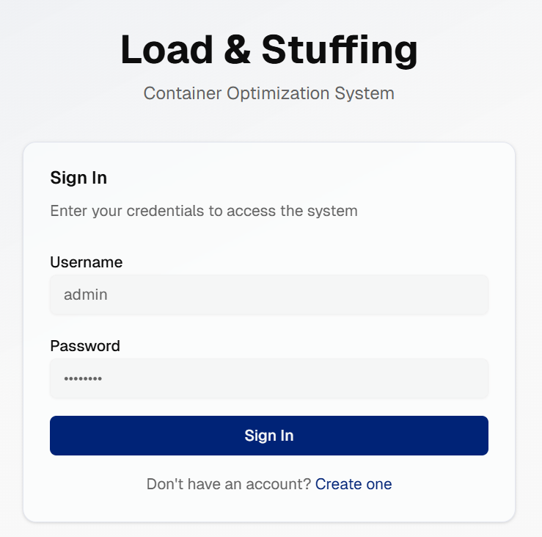
Gambar 4. 1 Tampilan Halaman Login
Berdasarkan Gambar 4.1, halaman login menampilkan formulir autentikasi yang mewajibkan pengguna untuk memasukkan Username dan Password yang telah terdaftar. Sistem dilengkapi dengan mekanisme validasi di mana kredensial yang dimasukkan akan dicocokkan dengan data yang tersimpan di database. Jika data sesuai, pengguna akan diarahkan ke halaman dashboard; namun jika salah, sistem akan menolak akses demi menjaga keamanan data logistik. Di bagian bawah formulir juga tersedia tautan Create one untuk memfasilitasi pengguna baru yang belum memiliki akun.
- Tampilan Halaman Register
Halaman Registrasi (Create Account) diimplementasikan untuk memfasilitasi pendaftaran pengguna baru yang ingin menggunakan sistem. Proses pendaftaran dirancang secara bertahap (multi-step) untuk memastikan kelengkapan data tanpa membebani pengguna dengan formulir yang terlalu panjang dalam satu tampilan.
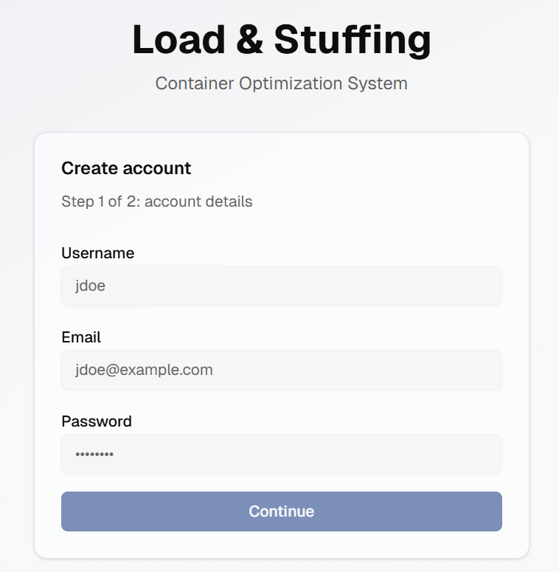
Gambar 4. 2 Tampilan Halaman Register
Seperti terlihat pada Gambar 4.2, tahap pertama registrasi (Step 1 of 2) fokus pada pengumpulan informasi akun dasar. Pengguna diminta untuk melengkapi kolom Username, Email, dan Password. Antarmuka ini dirancang untuk memvalidasi format email dan keamanan password secara langsung. Tombol Continue berfungsi untuk menyimpan data sementara dan mengarahkan pengguna ke langkah selanjutnya dari proses pendaftaran. Pemisahan langkah ini bertujuan untuk meningkatkan pengalaman pengguna (user experience) agar proses pembuatan akun terasa lebih ringan dan terorganisir.
- Tampilan Halaman Dashboard
Halaman Dashboard ini dirancang sebagai pusat kontrol utama (main hub) yang muncul pertama kali setelah admin berhasil melakukan login. Halaman ini bertujuan untuk memberikan gambaran ringkas mengenai status operasional sistem serta menyediakan akses cepat ke berbagai fitur manajemen muatan.
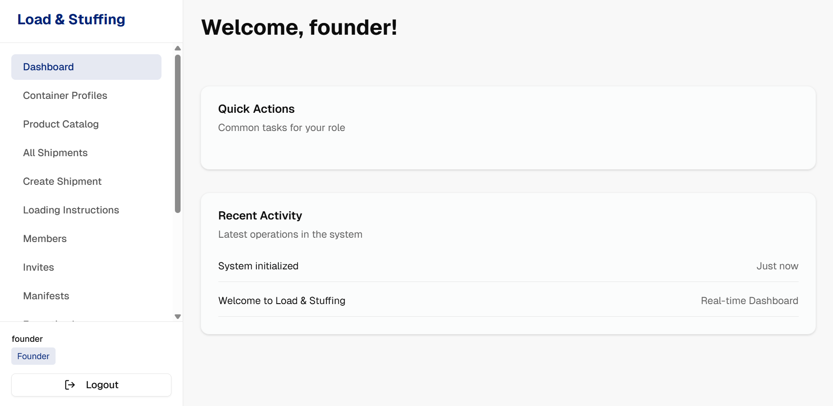
Gambar 4. 3 Tampilan Halaman Dashboard
Seperti ditunjukkan pada Gambar 4.3, halaman dashboard terdiri dari beberapa elemen antarmuka yang tersusun secara terstruktur untuk memudahkan navigasi pengguna. Di sisi kiri terdapat Menu Sidebar yang berisi daftar modul utama aplikasi, mulai dari Container Profiles untuk pengaturan spesifikasi kontainer, Product Catalog untuk data barang, hingga Execution Logs untuk pemantauan riwayat proses.
Pada bagian utama (main content), terdapat elemen Quick Actions yang dirancang untuk menampilkan jalan pintas (shortcuts) menuju tugas-tugas yang paling sering dilakukan oleh peran pengguna tersebut. Di bawahnya, terdapat elemen Recent Activity yang menyajikan log aktivitas sistem secara real-time, seperti notifikasi inisialisasi sistem atau riwayat akses pengguna. Fitur ini berfungsi penting bagi admin untuk memantau jejak audit dan memastikan bahwa setiap aktivitas yang terjadi dalam sistem Load & Stuffing terpantau dengan baik.
- Tampilan Halaman Container Profiles
Halaman Container Profiles berfungsi sebagai modul manajemen data master untuk spesifikasi kontainer. Mengingat perhitungan algoritma stuffing sangat bergantung pada batasan dimensi ruang, halaman ini memungkinkan admin untuk mendefinisikan berbagai tipe kontainer yang dimiliki perusahaan secara presisi.

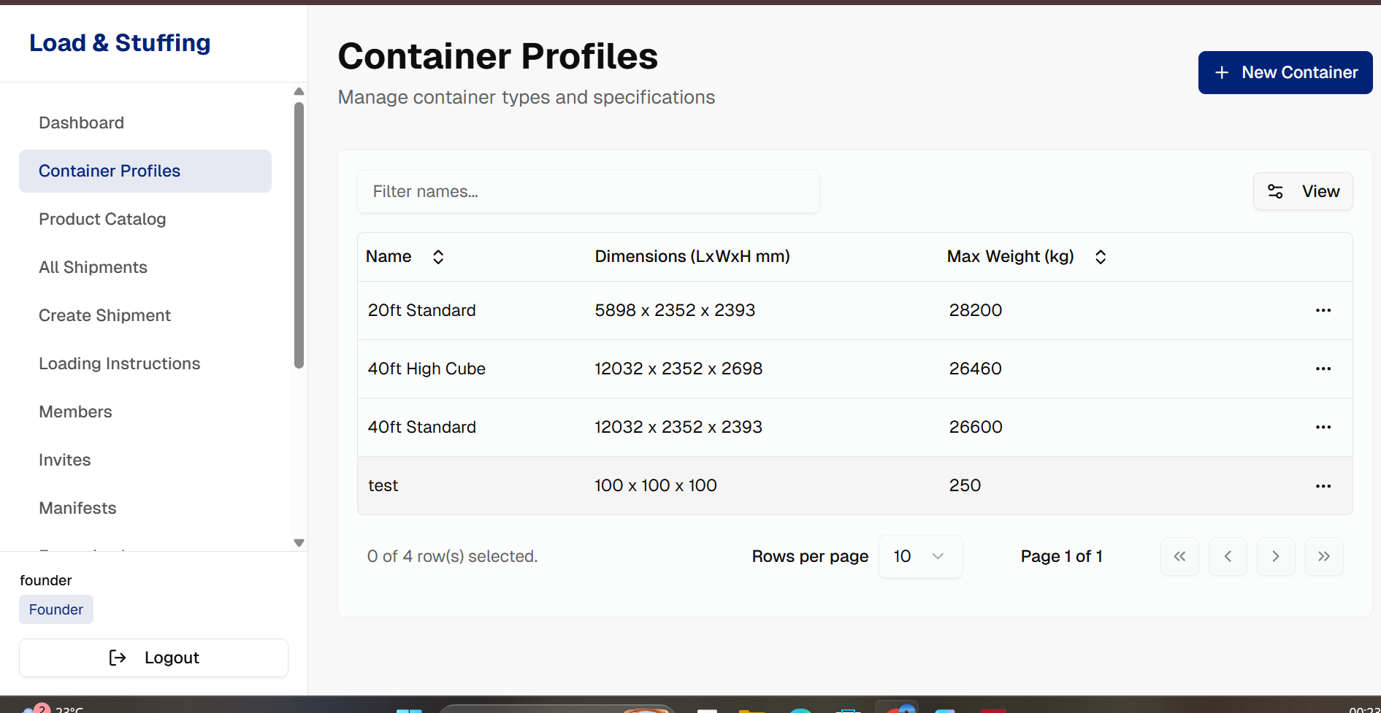
Gambar 4. 4 Tampilan Halaman Container Profiles
Berdasarkan Gambar 4.4, halaman ini menampilkan daftar kontainer dalam bentuk tabel yang memuat informasi krusial seperti Nama Kontainer, Dimensi (Panjang x Lebar x Tinggi dalam milimeter), dan Berat Maksimum (kg). Sistem menyediakan fitur pencarian (filter names) untuk memudahkan admin menemukan tipe kontainer tertentu. Selain itu, tombol + New Container di pojok kanan atas memungkinkan pengguna untuk menambah varian kontainer baru, semisal kontainer ukuran custom atau tipe High Cube, guna memastikan fleksibilitas perhitungan kalkulator.
- Tampilan Halaman Producting Catalog
Modul Product Catalog dirancang untuk mengelola inventaris barang atau kargo yang akan dimuat. Halaman ini menjadi basis data utama bagi spesifikasi barang, sehingga pengguna tidak perlu memasukkan dimensi barang berulang kali setiap membuat perencanaan pengiriman.
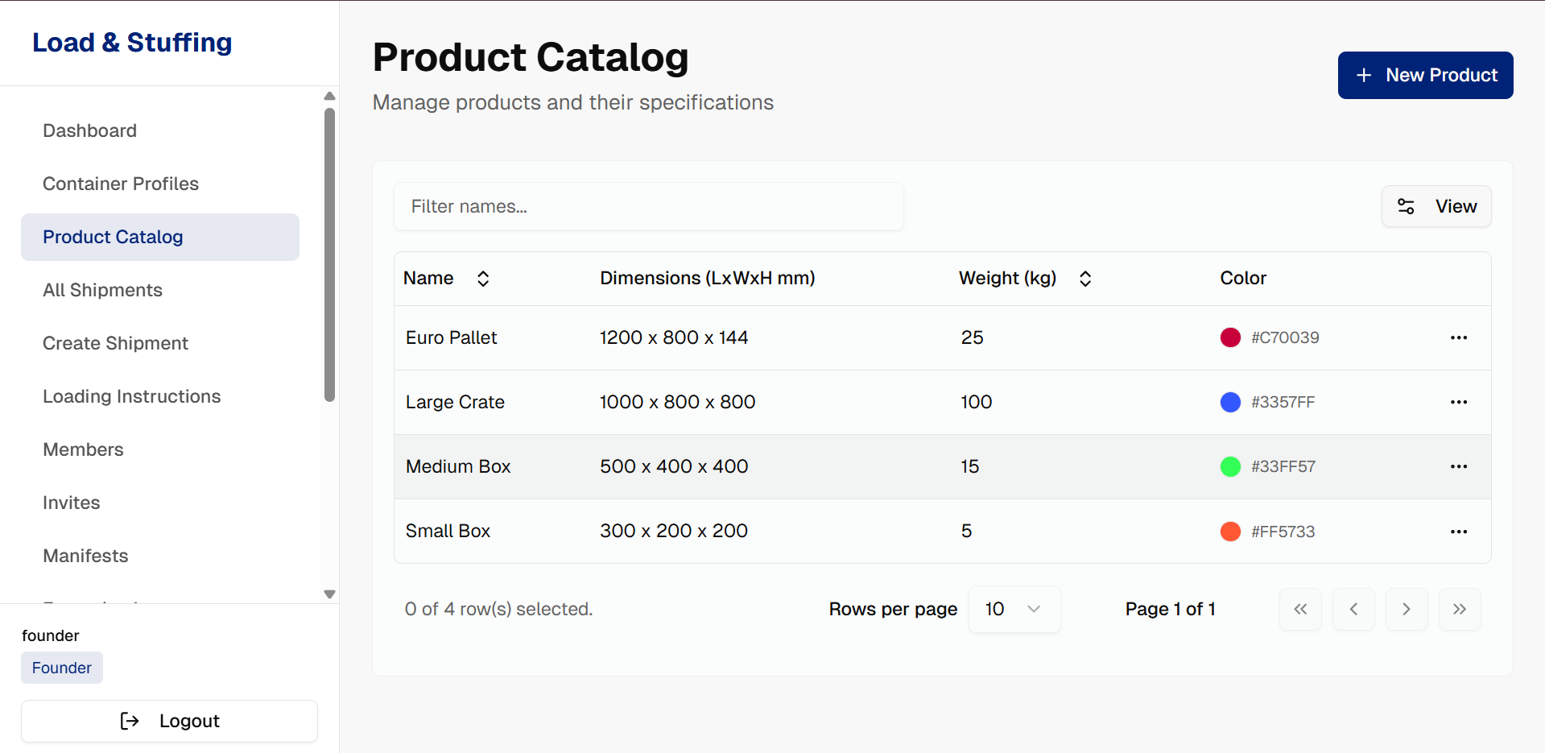
Gambar 4. 5 Tampilan Halaman Producting Catalog
Seperti terlihat pada Gambar 4.5, setiap entitas produk direpresentasikan dengan atribut detail meliputi Dimensi (LxWxH), Berat, dan Kode Warna. Fitur kode warna (Color) diimplementasikan untuk memberikan visualisasi yang intuitif pada hasil simulasi 3D nanti, membedakan satu jenis barang dengan barang lainnya. Tabel ini juga dilengkapi dengan menu aksi di sisi kanan setiap baris untuk melakukan penyuntingan atau penghapusan data produk jika terjadi perubahan spesifikasi fisik barang.
- Tampilan Halaman All Shipments
Halaman All Shipments menyajikan rekapitulasi seluruh aktivitas perencanaan pengiriman yang telah dibuat di dalam sistem. Halaman ini berfungsi sebagai log riwayat yang memungkinkan pengguna memantau status setiap batch pengiriman.
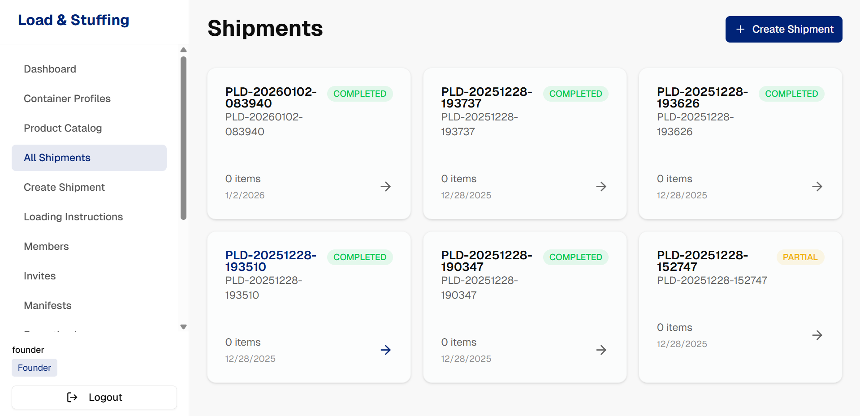
Gambar 4. 6 Tampilan Halaman All Shipments
Pada Gambar 4.6, data pengiriman ditampilkan dalam format kartu (card view) yang informatif. Setiap kartu memuat ID Pengiriman, Tanggal Pembuatan, Jumlah Item, serta Status pengiriman (seperti COMPLETED atau PARTIAL). Desain visual ini memudahkan admin operasional untuk dengan cepat mengidentifikasi pengiriman mana yang sudah selesai diproses dan mana yang masih dalam tahap perencanaan atau tertunda.

- Tampilan Halaman Visualisasi 3D
Halaman Detail Hasil Optimasi menyajikan laporan komprehensif mengenai rencana pemuatan yang telah diproses oleh algoritma. Halaman ini berfungsi sebagai alat validasi utama bagi pengguna untuk meninjau efisiensi penggunaan ruang kontainer dan melihat simulasi penataan barang secara tiga dimensi sebelum eksekusi fisik dilakukan.
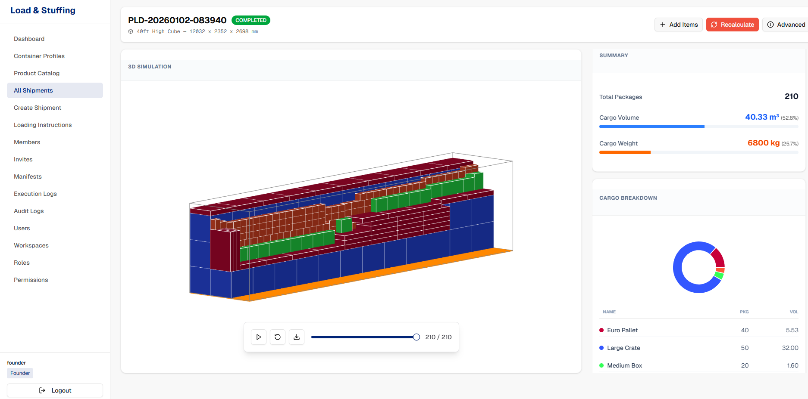
Gambar 4. 7 Tampilan Halaman Visualisasi 3D
Pada Gambar 4.15, antarmuka menampilkan panel 3D Simulation di bagian tengah yang memvisualisasikan kontainer 40ft High Cube beserta susunan barang di dalamnya. Model 3D ini bersifat interaktif dan dilengkapi dengan kontrol playback (slider langkah 210/210) di bagian bawah, yang memungkinkan pengguna melihat urutan pemuatan barang secara bertahap (step-by-step) demi memastikan stabilitas tumpukan. Di sisi kanan, terdapat panel Summary yang memberikan metrik efisiensi secara real-time, menunjukkan bahwa rencana ini memanfaatkan 52.8% volume kargo dan 25.7% kapasitas berat. Selain itu, panel Cargo Breakdown menyajikan grafik donat dan legenda daftar barang (seperti Euro Pallet, Large Crate, dan Medium Box) yang diberi kode warna spesifik, memudahkan admin untuk mengidentifikasi distribusi jenis barang dalam visualisasi tumpukan tersebut.
- Tampilan Halaman Create Shipment
Tampilan Halaman Create Shipment
Halaman Create Shipment merupakan antarmuka inti dari sistem kalkulator ini. Pada halaman ini, pengguna melakukan input parameter simulasi untuk menghitung susunan muatan yang optimal.
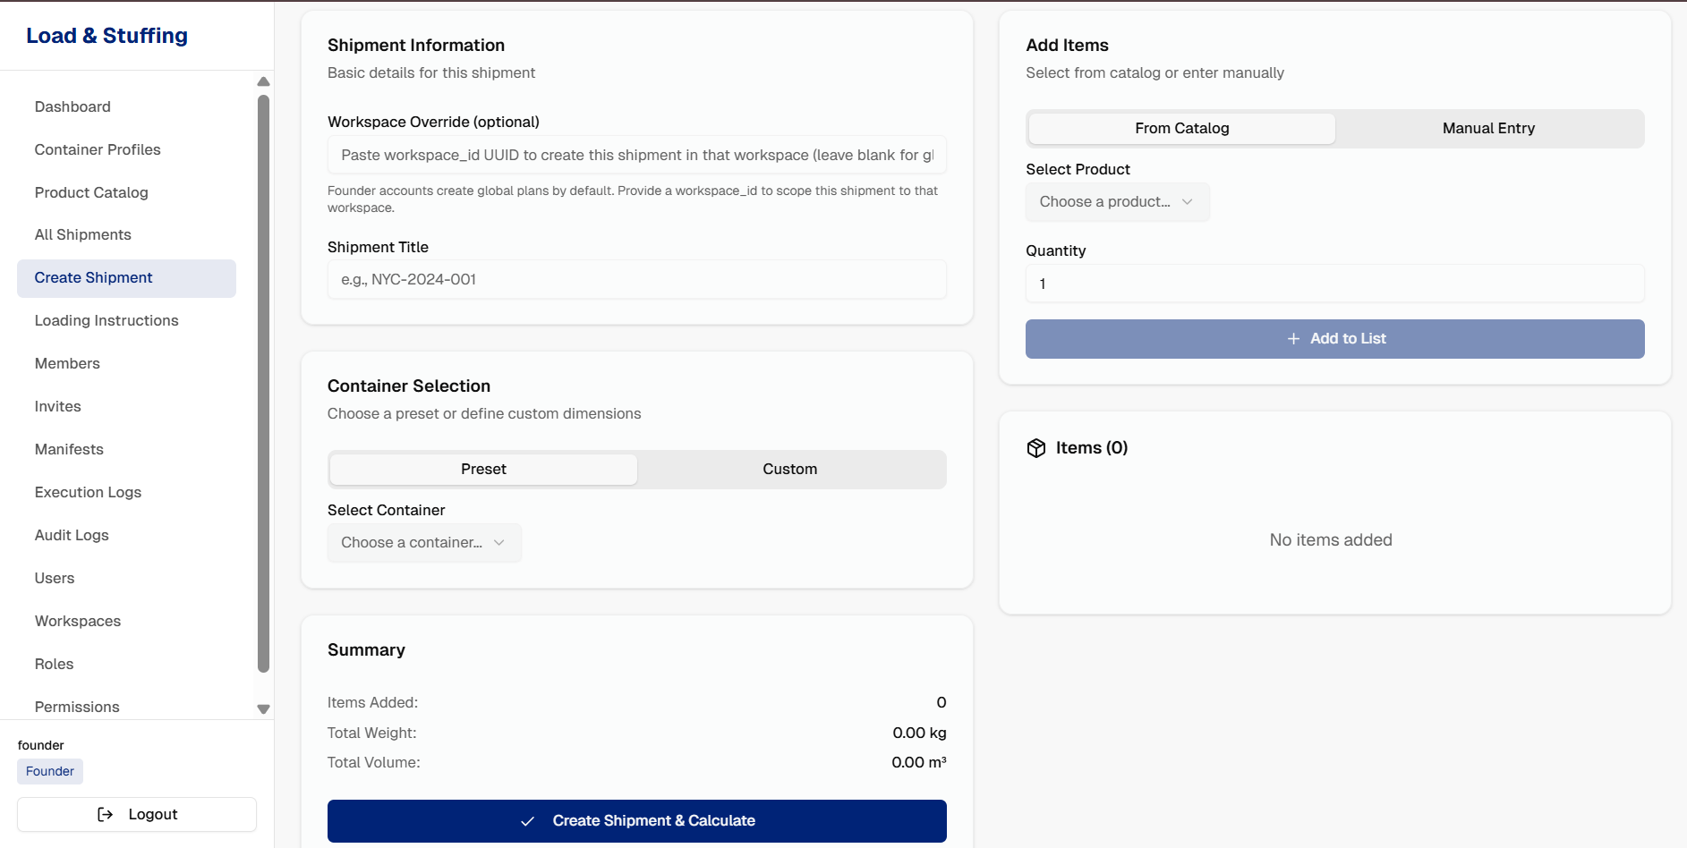
Gambar 4. 8 Tampilan Halaman Create Shipment
Gambar 4.7 memperlihatkan formulir perencanaan yang terbagi menjadi beberapa blok logis. Pada bagian kiri, pengguna mengisi Shipment Title dan memilih tipe kontainer melalui blok Container Selection (bisa memilih preset yang sudah ada atau dimensi custom). Pada bagian kanan, terdapat blok Add Items di mana pengguna dapat memasukkan barang dari katalog (From Catalog) atau input manual. Sistem secara otomatis menghitung ringkasan total berat dan volume pada blok Summary di bagian bawah secara real-time sebelum pengguna menekan tombol Create Shipment & Calculate untuk memproses algoritma stuffing.
- Tampilan Halaman Loading Shipments
Tampilan Halaman Loading Instructions
Halaman Loading Instructions berfungsi sebagai antarmuka output akhir yang ditujukan bagi tim operasional lapangan. Halaman ini dirancang untuk menampilkan instruksi langkah demi langkah mengenai urutan pemuatan barang ke dalam kontainer.
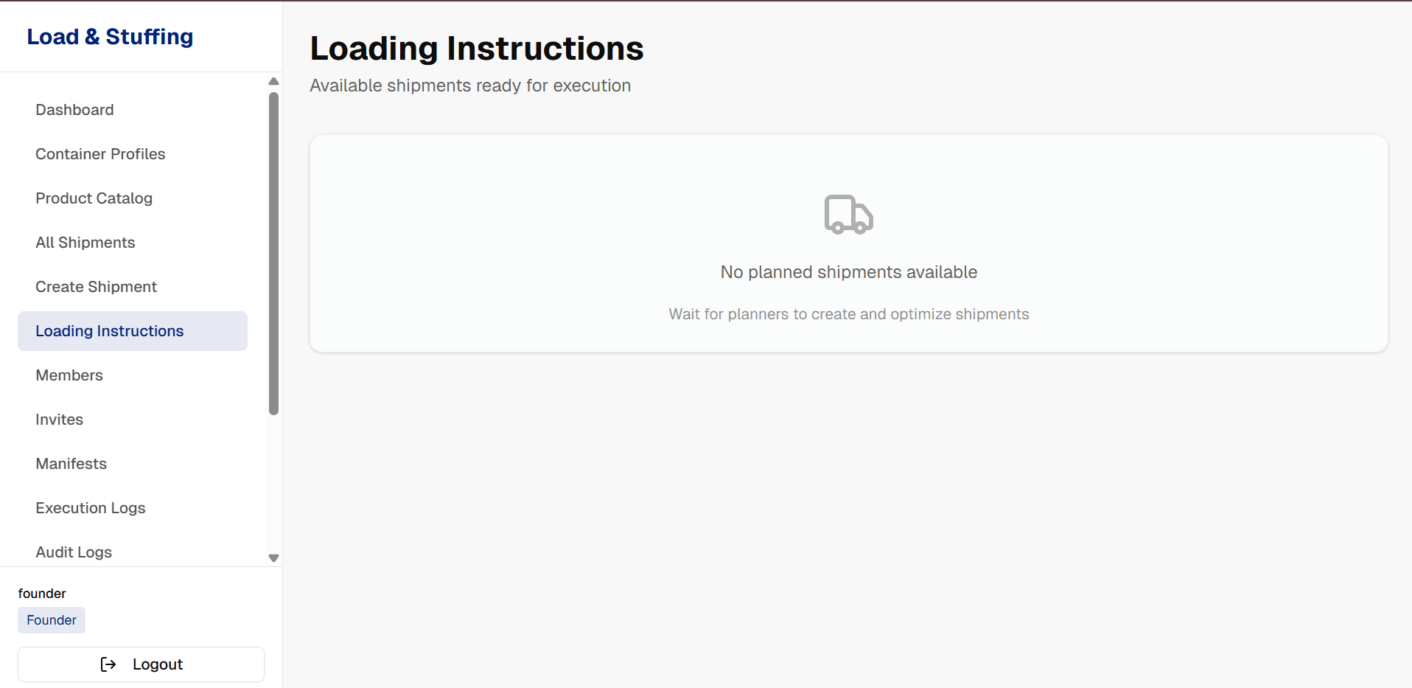
Gambar 4. 9 Tampilan Halaman Loading Shipments
Gambar 4.8 menunjukkan tampilan awal (empty state) dari halaman instruksi muat ketika belum ada rencana pengiriman yang dipilih atau diproses. Pesan "No planned shipments available" mengindikasikan bahwa sistem siap menerima instruksi baru dari perencana (planner). Ketika sebuah pengiriman telah diproses, halaman ini akan menampilkan visualisasi urutan barang yang harus dimasukkan pertama kali hingga terakhir, guna memastikan stabilitas muatan dan optimalisasi ruang sesuai perhitungan algoritma.

- Tampilan Halaman Members
Halaman Members dirancang untuk memfasilitasi kolaborasi tim dalam satu ruang kerja (workspace). Fitur ini memungkinkan pemilik workspace untuk melihat dan mengelola siapa saja yang memiliki akses terhadap data pengiriman dan profil kontainer di dalam organisasi mereka.

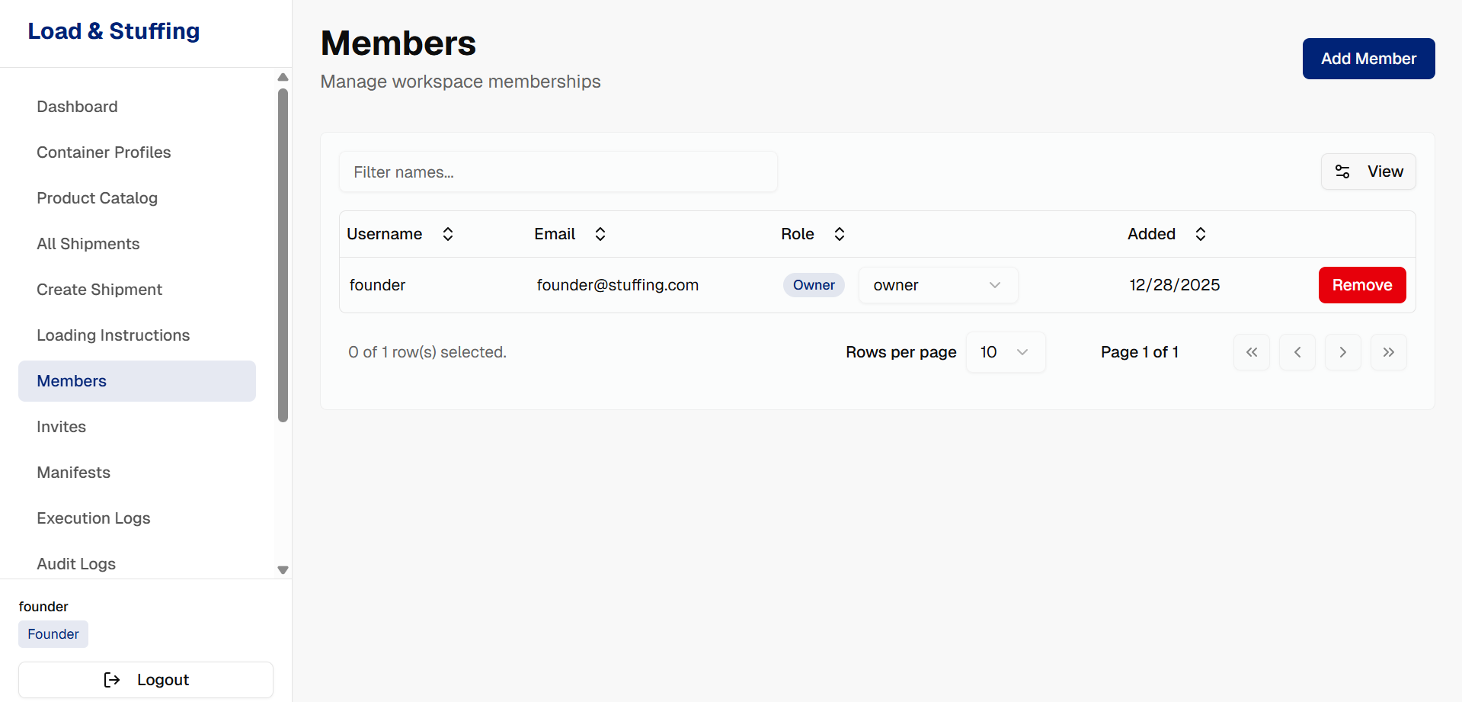
Gambar 4. 10 Tampilan Halaman Members
Sebagaimana ditampilkan pada Gambar 4.9, halaman ini menyajikan daftar anggota aktif dalam format tabel yang memuat informasi Username, Email, Role (peran), dan tanggal bergabung (Added). Kolom Role berfungsi krusial untuk membatasi hak akses pengguna, misalnya sebagai Owner yang memiliki akses penuh atau Planner yang hanya fokus pada perencanaan. Di sisi kanan, terdapat tombol aksi Remove berwarna merah yang memungkinkan admin untuk mencabut akses anggota jika diperlukan, serta tombol Add Member di pojok kanan atas untuk menambahkan personil baru.
- Tampilan Halaman Invites
Halaman Invites berfungsi sebagai mekanisme keamanan untuk penambahan anggota baru. Alih-alih mendaftar secara bebas dan masuk ke sembarang workspace, pengguna baru harus melalui proses undangan yang dikirimkan oleh admin.
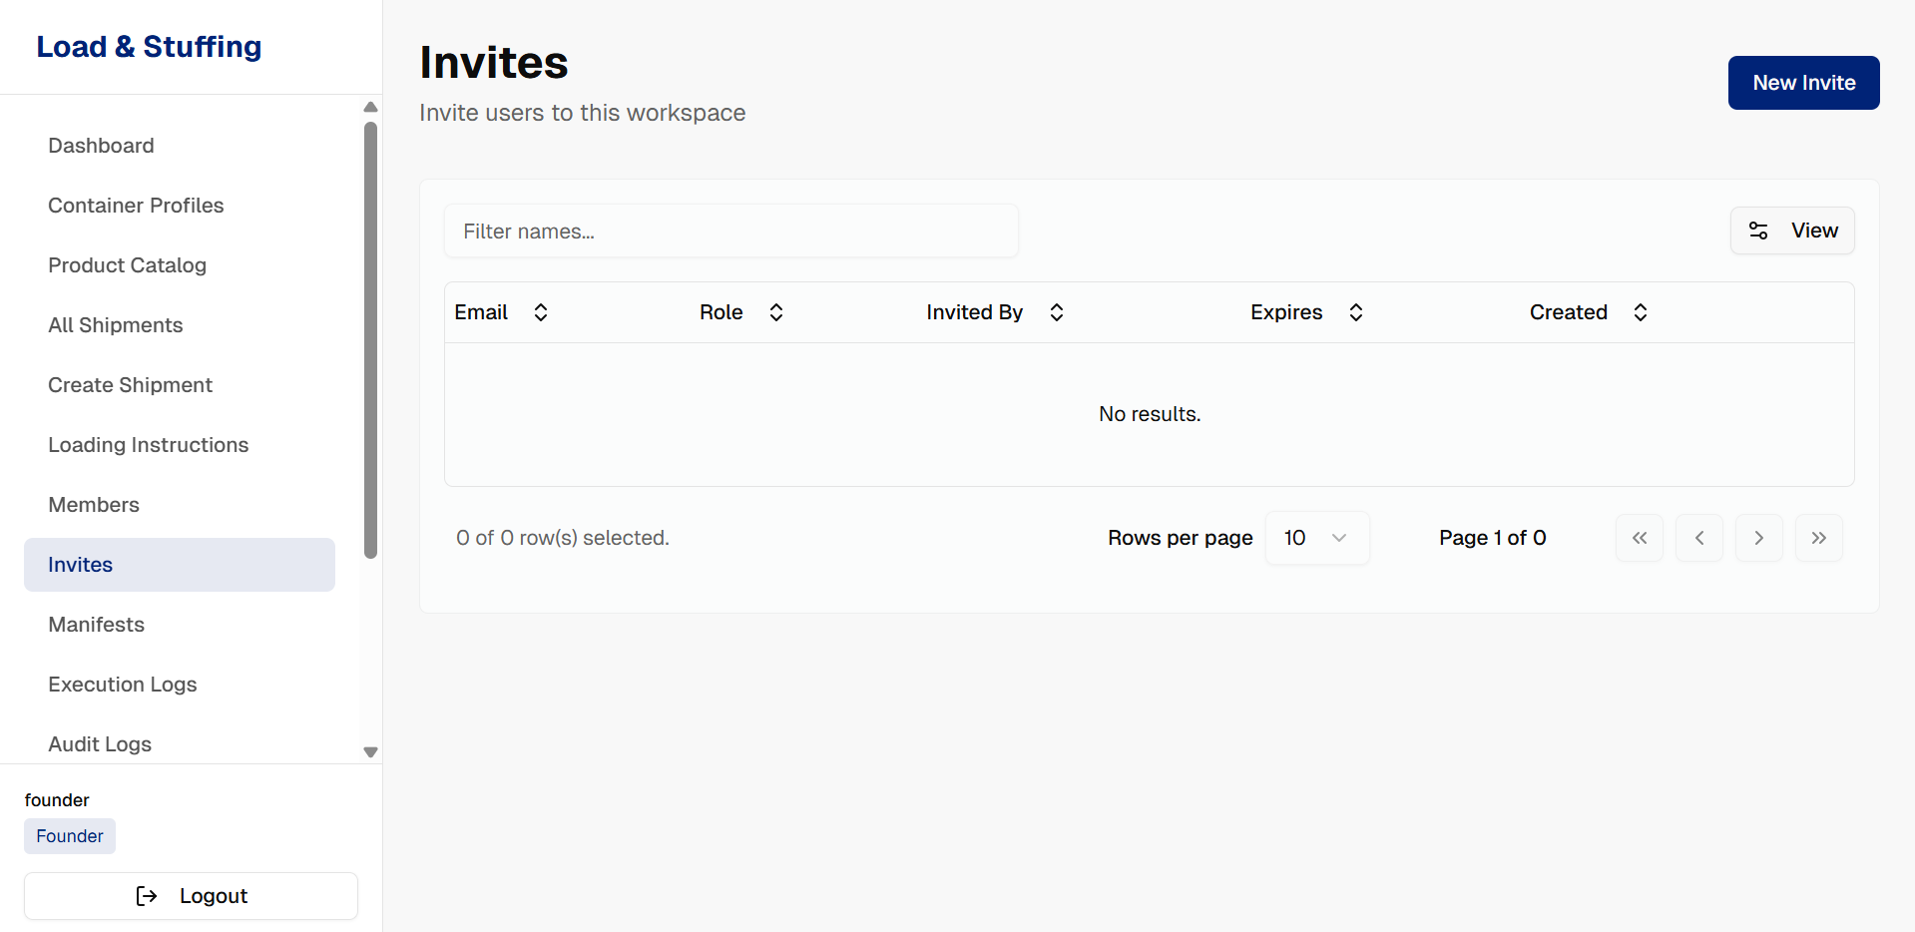
Gambar 4. 11 Tampilan Halaman Invites
Gambar 4.10 memperlihatkan antarmuka pengelolaan undangan yang statusnya masih tertunda (pending). Tabel ini mencatat detail penting seperti alamat Email penerima, Role yang ditawarkan, siapa pengundangnya (Invited By), serta masa berlaku undangan tersebut (Expires). Fitur ini menjamin bahwa akses ke dalam sistem hanya diberikan kepada pihak yang terautorisasi secara resmi.

- Tampilan Halaman User Management
Halaman User Management adalah fitur level administrator sistem (Super Admin) yang digunakan untuk memantau seluruh basis pengguna yang terdaftar dalam aplikasi Load & Stuffing Calculator, lintas workspace.
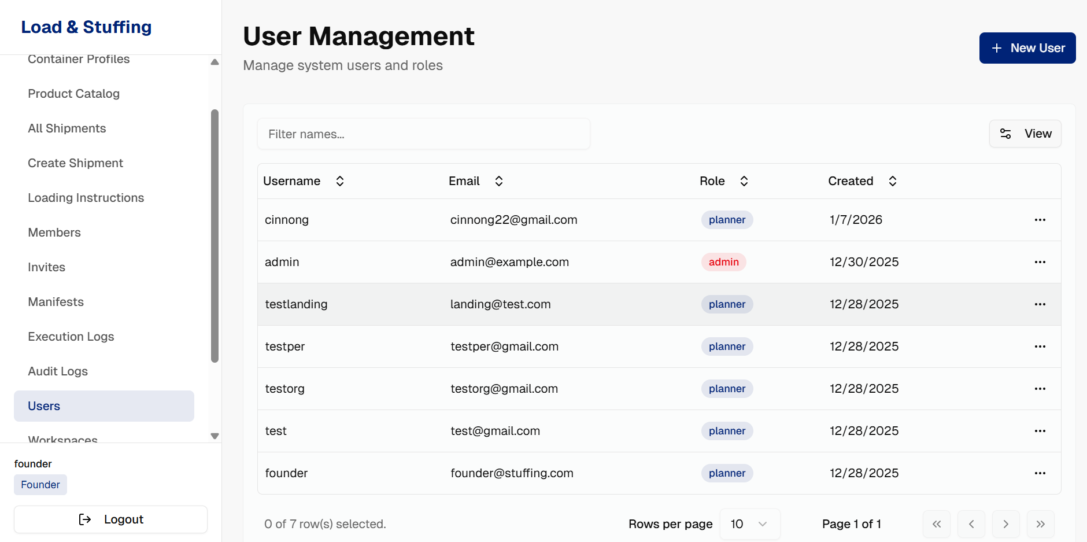
Gambar 4. 12 Tampilan Halaman User Management
Berdasarkan Gambar 4.11, halaman ini menampilkan inventarisasi akun pengguna secara global. Informasi yang disajikan meliputi Username, Email, dan Role sistem (seperti admin sistem, planner, atau founder). Fitur ini memungkinkan pengelola aplikasi untuk melakukan audit terhadap pertumbuhan pengguna dan memverifikasi peran setiap akun yang terdaftar di dalam database.
- Tampilan Halaman Workspaces Management
Sistem ini menganut arsitektur multi-tenancy, di mana data antar pengguna atau organisasi dipisahkan dalam wadah yang disebut Workspace. Halaman Workspace Management berfungsi untuk mengelola ruang-ruang kerja tersebut.
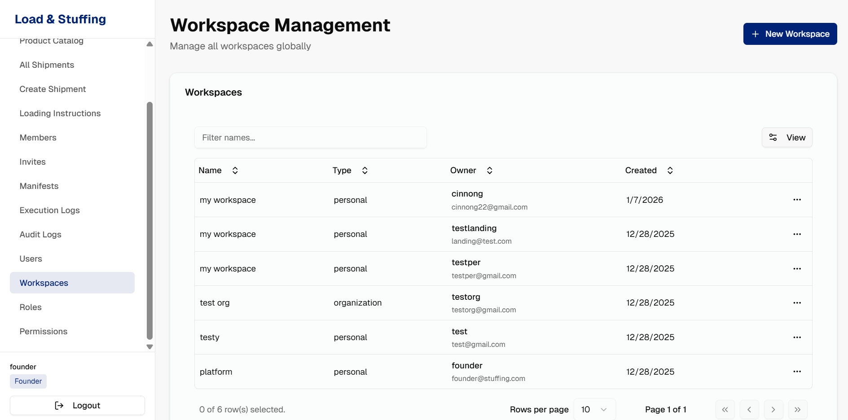
Gambar 4. 13 Tampilan Halaman Workspaces Management
Pada Gambar 4.12, terlihat daftar workspace yang aktif beserta atributnya, yaitu Nama, Tipe (apakah Personal untuk perorangan atau Organization untuk perusahaan), serta informasi Owner (pemilik). Pemisahan data melalui workspace ini sangat vital untuk menjamin privasi dan keamanan data logistik masing-masing perusahaan pengguna agar tidak tercampur satu sama lain.
- Tampilan Halaman Roles
Untuk menjamin keamanan sistem yang granular, aplikasi ini menerapkan konsep Role-Based Access Control (RBAC). Halaman Roles dan Permissions digunakan untuk mendefinisikan kebijakan akses tersebut secara teknis.
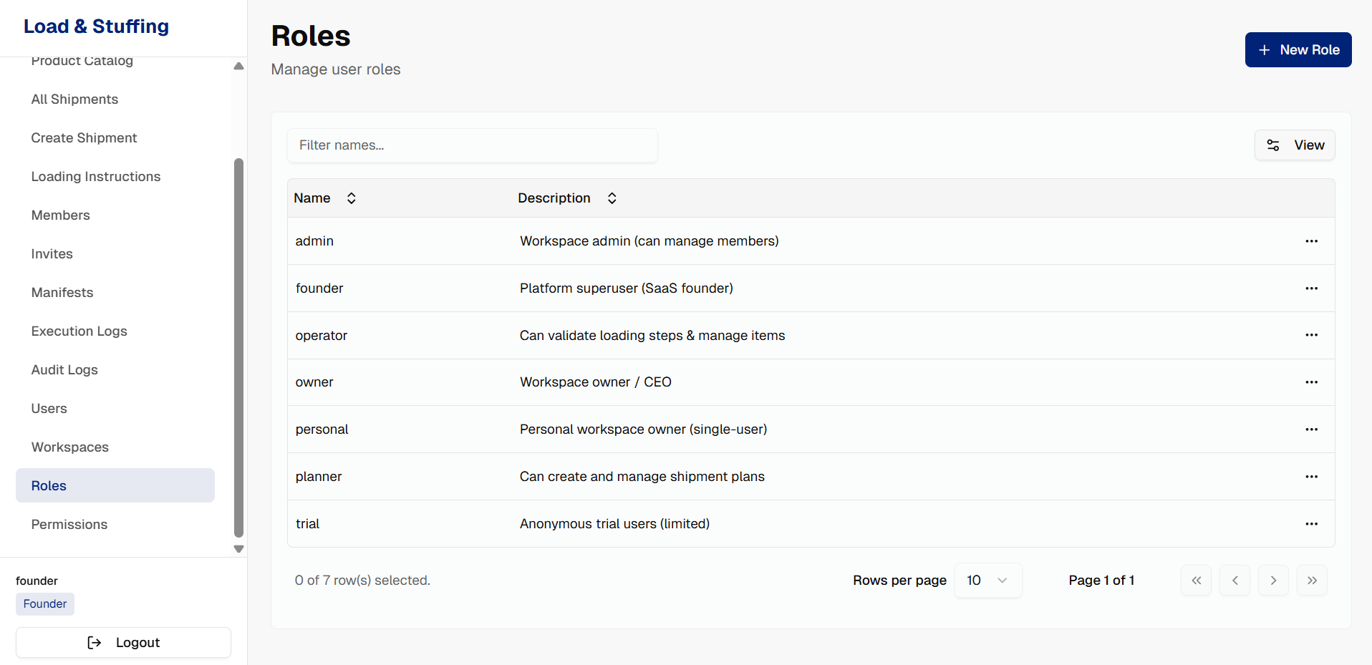
Gambar 4. 14 Tampilan Halaman Roles
Gambar 4.13 menunjukkan dua tampilan konfigurasi keamanan. Pada bagian Roles, sistem mendefinisikan tingkatan jabatan pengguna seperti Admin, Operator, Planner, hingga Trial User, lengkap dengan deskripsi tanggung jawabnya. Sementara itu, pada bagian Permissions, sistem memetakan hak akses teknis secara spesifik menggunakan format key-value (contoh: container:create untuk izin membuat kontainer, atau dashboard:read untuk izin melihat dasbor). Implementasi ini memastikan bahwa setiap pengguna hanya dapat melakukan aksi sesuai dengan kewenangannya masing-masing, meminimalkan risiko penyalahgunaan fitur.
- Tampilan Halaman Permissions
Halaman Permissions merupakan lapisan keamanan teknis yang mendasari sistem Role-Based Access Control (RBAC). Jika halaman Roles mendefinisikan "siapa" (jabatan), maka halaman Permissions mendefinisikan "apa" (tindakan spesifik) yang boleh dilakukan oleh sistem.
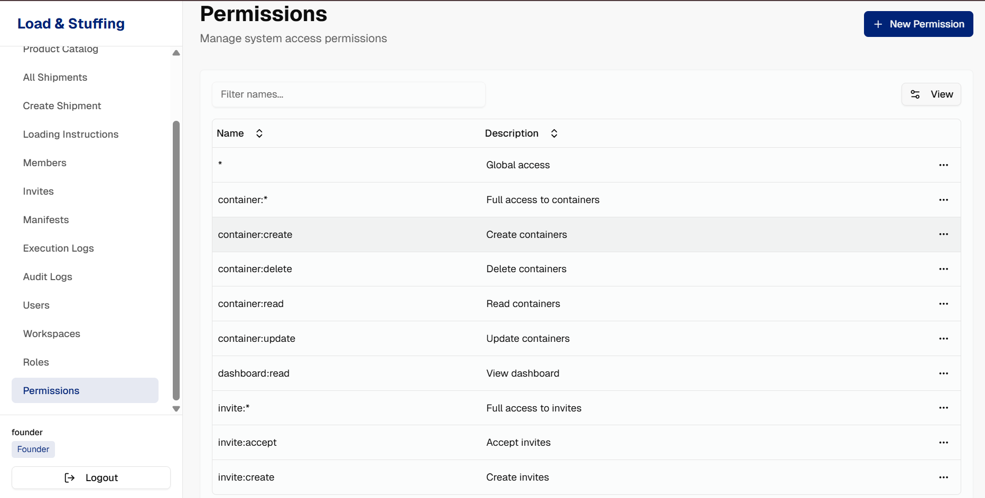
Gambar 4. 15 Tampilan Halaman Permissions
Berdasarkan Gambar 4.14, sistem ini menerapkan kontrol akses yang sangat granular (terperinci). Setiap izin direpresentasikan dalam format key-value yang teknis namun deskriptif pada kolom Name, seperti container:create untuk izin membuat data kontainer, dashboard:read untuk izin melihat dasbor, atau invite:* untuk akses penuh terhadap fitur undangan. Kolom Description memberikan penjelasan fungsi dari setiap kode izin tersebut agar mudah dipahami oleh administrator. Keberadaan halaman ini membuktikan bahwa aplikasi Load & Stuffing Calculator dirancang dengan standar keamanan modular, di mana hak akses dapat dikonfigurasi secara spesifik tanpa harus merombak kode program.

Pengujian Code Coverage

Gambar 4. 16 Pengujian Code Coverage

KESIMPULAN & SARAN

Kesimpulan
Berdasarkan hasil analisis, perancangan, implementasi, dan pengujian yang telah dilakukan pada sistem Load & Stuffing Calculator, dapat ditarik beberapa kesimpulan sebagai berikut:
- Keberhasilan Implementasi Algoritma Optimasi Penelitian ini berhasil merancang dan mengimplementasikan layanan backend yang mengintegrasikan bahasa pemrograman Go dan layanan mikro Python untuk menjalankan algoritma 3D Bin Packing. Sistem mampu memproses data dimensi produk dan kontainer untuk menghasilkan skema pemuatan yang meminimalkan void space. Algoritma yang diterapkan telah mampu memperhitungkan batasan fisik seperti dimensi, berat maksimum, dan orientasi barang, sehingga hasil kalkulasi lebih presisi dibandingkan metode estimasi manual.
- Visualisasi 3D yang Interaktif dan Informatif Pembangunan antarmuka pengguna berbasis web menggunakan Next.js dan Three.js berhasil menyajikan hasil perhitungan algoritma dalam bentuk visualisasi 3D yang interaktif. Fitur step-by-step playback yang dikembangkan memungkinkan pengguna (Planner dan Operator) untuk melihat urutan pemuatan barang secara bertahap, mulai dari lapisan pertama hingga terakhir. Hal ini menjawab kebutuhan operasional akan panduan visual yang jelas untuk meminimalisir kesalahan penataan di lapangan.
- Platform SaaS dengan Manajemen Multi-Tenant Sistem berhasil dikembangkan sebagai platform berbasis Software as a Service (SaaS) yang mendukung arsitektur multi-tenancy. Melalui penerapan isolasi workspace dan fitur keamanan Role-Based Access Control (RBAC), sistem mampu memfasilitasi kolaborasi tim dengan hak akses yang terkelola dengan baik (Admin, Planner, Operator). Mekanisme snapshot data yang diterapkan juga terbukti efektif dalam menjaga integritas data historis pengiriman meskipun terjadi perubahan pada data master di kemudian hari.
- Efisiensi Dokumentasi Operasional Fitur ekspor laporan ke format PDF yang menyertakan instruksi visual dan daftar koordinat barang berhasil diimplementasikan. Fitur ini mempercepat proses administrasi dan serah terima informasi dari perencana ke tim operasional gudang, menggantikan instruksi manual yang rentan terhadap human error.

Saran
Meskipun sistem Load & Stuffing Calculator telah berhasil dibangun dan memenuhi kebutuhan fungsional utama, terdapat beberapa aspek yang dapat dikembangkan lebih lanjut untuk meningkatkan kinerja dan cakupan sistem di masa mendatang:
- Pengembangan Variasi Bentuk Barang Saat ini, algoritma kalkulasi difokuskan pada barang berbentuk kotak atau kubus (box). Untuk pengembangan selanjutnya, disarankan agar algoritma ditingkatkan untuk mendukung bentuk barang yang lebih kompleks, seperti silinder (drum), bentuk L, atau barang dengan bentuk tidak beraturan, guna memperluas jangkauan penggunaan aplikasi di berbagai industri logistik.
- Integrasi dengan Sistem Eksternal (ERP) Sistem saat ini beroperasi sebagai platform mandiri. Kedepannya, disarankan untuk mengembangkan fitur integrasi API publik (Public API) yang memungkinkan sistem ini terhubung secara langsung dengan perangkat lunak Enterprise Resource Planning (ERP) atau Warehouse Management System (WMS) yang sudah ada di perusahaan, sehingga data stok barang dapat ditarik secara otomatis tanpa input manual.
- Pengembangan Aplikasi Mobile Native Meskipun antarmuka web saat ini sudah responsif, pengembangan aplikasi mobile native (Android/iOS) untuk sisi Operator lapangan akan sangat bermanfaat. Aplikasi mobile dapat dilengkapi dengan fitur pemindai barcode atau QR Code untuk memvalidasi barang secara real-time saat proses pemuatan berlangsung ke dalam kontainer.
- Penambahan Parameter Kerapuhan Barang Disarankan untuk menambahkan parameter "tingkat kerapuhan" (fragility) pada data master produk. Algoritma dapat dikembangkan lebih lanjut untuk memastikan barang yang mudah pecah otomatis ditempatkan di lapisan paling atas (Top Load Only) demi keamanan muatan yang lebih terjamin.

DAFTAR PUSTAKA
[1] N. Triningsih, “Peran Terminal Petikemas Dalam Meningkatkan Daya Saing Dan Efisiensi Logistik Maritim Indonesia,” J. Ilm. Wahana Pendidikan, Desember, vol. 2024, no. 24, pp. 304–311.
[2] S. Oktavia, “CENTRAL PUBLISHER PERAN TEKNOLOGI DALAM MENINGKATKAN EFISIENSI OPERASIONAL PERUSAHAAN LOGISTIK”, [Online]. Available: http://centralpublisher.co.id
[3] G. Mihu, “University of New Hampshire Scholars ’ Repository BIN PACKING PROBLEM - AN EFFICIENCY ANALYSIS BETWEEN COMMERCIAL CONTAINER LOADING AND OPEN-SOURCE OPTIMIZATION ALGORITHMS,” 2024.
[4] N. T. X. Hoa, “Optimizing Container Fill Rates for the Textile and Garment Industry Using a 3D Bin Packing Approach,” HighTech Innov. J., vol. 5, no. 2, pp. 462–478, 2024, doi: 10.28991/HIJ-2024-05-02-017.
[5] ( Edhy Poerwandono, F. Fiddin, and E. Poerwandono, “Implementasi 3D Bin Packing Problem Menggunakan Algoritma Tabu Search,” J. Sains dan Teknol., vol. 5, no. 1, pp. 477–482, 2023.
[6] S. Oktavia, “Peran Teknologi Dalam Meningkatkan Efisiensi Operasional Perusahaan Logistik,” J. Cent. Publ., vol. 1, no. 9, pp. 1049–1056, 2023.
[7] D. Widodo, “ANALISIS PROSES STUFFING CONTAINER MUATAN KARET PADA PT. SAMUDERA INDONESIA CABANG JAMBI,” Politeknik Pelayaran Sumatera Barat, 2023.
[8] K. Heßler, T. Hintsch, and L. Wienkamp, “A fast optimization approach for a complex real-life 3D Multiple Bin Size Bin Packing Problem,” Eur. J. Oper. Res., vol. 327, no. 3, pp. 820–837, 2025, doi: 10.1016/j.ejor.2025.05.016.
[9] ( Edhy Poerwandono, F. Fiddin, and E. Poerwandono, “Implementasi 3D Bin Packing Problem Menggunakan Algoritma Tabu Search,” J. Sains dan Teknol., vol. 5, no. 1, pp. 477–482, 2023, doi: 10.55338/saintek.v5i1.1393.
[10] V. Kartiko and P. N. Primandari, “Media Pengenalan Peti Kemas Logistik Menggunakan Augmented Reality Berbasis Android,” JTIM J. Teknol. Inf. dan Multimed., vol. 5, no. 2, pp. 134–148, 2023, doi: 10.35746/jtim.v5i2.369.
[11] K. Back-end and R. Api, “PENGEMBANGAN APLIKASI BACK-END E-COMMERCE MENGGUNAKAN REST API a . Pengembangan aplikasi front-end E- Commerce,” vol. 11, pp. 7–13, 2024.
[12] L. Fernando and M. M. Engel, “Comparative Performance Benchmarking of WebSocket Libraries on Node . js and Golang,” vol. 9, no. 4, pp. 2051–2060, 2025.
[13] D. Manusia, R. Simbulan, and J. Aryanto, “Jurnal Indonesia : Manajemen Informatika dan Komunikasi Implementasi REST API Web Services pada Aplikasi Sumber Abstrak Jurnal Indonesia : Manajemen Informatika dan Komunikasi,” vol. 5, no. 1, pp. 552–560, 2024.
[14] R. Farhandika, M. Sabariah, and M. Adrian, “Penerapan Arsitektur REST API pada Aplikasi Backend Manajemen Informasi Fakultas Industri Kreatif (MI- FIK) Universitas Telkom,” Log. J. Penelit. Inform., vol. 2, 2024, doi: 10.25124/logic.v2i1.7530.
[15] S. V. Salunke and A. Ouda, “A Performance Benchmark for the PostgreSQL and MySQL Databases,” Futur. Internet, vol. 16, no. 10, 2024, doi: 10.3390/fi16100382.
[16] J. Han and Y. Choi, “Analyzing Performance Characteristics of PostgreSQL and MariaDB on NVMeVirt,” 2024, [Online]. Available: http://arxiv.org/abs/2411.10005
[17] S. Dalimunthe, E. H. Putra, M. Arif, F. Ridha, and P. C. Riau, “RESTFUL API SECURITY USING JSON WEB TOKEN ( JWT ) WITH HMAC-SHA512 ALGORITHM IN SESSION,” vol. 8, no. 1, pp. 81–94, 2023.
[18] I. Bismoputro, F. Al Huda, and A. H. Brata, “PENGEMBANGAN SINGLE PAGE APPLICATION BERBASIS REACTJS UNTUK USAHA PERCETAKAN ONLINE ( STUDI KASUS : GLOBAL GRAFIKA ),” vol. 1, no. 1, pp. 1–10, 2017.
[19] S. Azhariyah and M. Mukhlis, “Framework CSS : Tailwind CSS Untuk Front-End Website Store PT . XYZ,” vol. 2, pp. 30–36, 2023.

